**ЧАСТНОЕ ОБРАЗОВАТЕЛЬНОЕ УЧРЕЖДЕНИЕ**

**ПРОФЕССИОНАЛЬНОГО ОБРАЗОВАНИЯ**

**«МОСКОВСКИЙ ОБЛАСТНОЙ ГУМАНИТАРНЫЙ ОТКРЫТЫЙ КОЛЛЕДЖ»**

**«УТВЕРЖДАЮ»**

Директор ЧОУ ПО «МОГОК»

Т.С. Букина

«07» июля 2025 год

**Комплект контрольно-оценочных средств для проведения промежуточной аттестации в рамках программы подготовки**

**квалифицированных рабочих, служащих**

**профессии среднего профессионального образования**

**46.01.03 Делопроизводитель**

### (на базе основного / среднего общего образования)

**по учебной дисциплине**

**ОП. 03 ОСНОВЫ ДЕЛОПРОИЗВОДСТВА**

### м.о. Серебряные Пруды, 2025

**СОДЕРЖАНИЕ**

1. Паспорт комплекта контрольно-оценочных средств 4
2. Формы и методы контроля 6
3. Оценочные средства текущего контроля 7
4. Оценочные средства для промежуточной аттестации 44

# Паспорт комплекта контрольно-оценочных средств

### Контрольно-оценочные средства (КОС) предназначены для контроля и оценки образовательных достижений обучающихся, освоивших программу учебной дисциплины **ОП. 03 ОСНОВЫ ДЕЛОПРОИЗВОДСТВА**.

### В результате освоения учебной дисциплины **ОП. 03 ОСНОВЫ ДЕЛОПРОИЗВОДСТВА** обучающийся должен обладать предусмотренными ФГОС по профессии СПО 46.01.03 Делопроизводитель следующими умениями, знаниями, которые формируют профессиональные и общие компетенции:

|  |  |
| --- | --- |
| ПК 1.6. | Осуществлять составление и оформление служебных документов на основе  требований современных нормативных правовых актов. |
| ОК 01. | Выбирать способы решения задач профессиональной деятельности  применительно к различным контекстам; |
| ОК 02. | Использовать современные средства поиска, анализа и интерпретации информации и информационные технологии для выполнения задач  профессиональной деятельности; |
| ОК 05. | Осуществлять устную и письменную коммуникацию на государственном языке  Российской Федерации с учетом особенностей социального и культурного контекста; |
| ОК 09. | Пользоваться профессиональной документацией на государственном и  иностранном языках. |

### КОС включают контрольные материалы для проведения текущего контроля и промежуточной аттестации в форме ***Экзамена***

## Результаты освоения учебной дисциплины, подлежащие проверке

|  |  |
| --- | --- |
| ***Результаты обучения (объекты оценивания)*** | ***Тип задания*** |
| **уметь:**   * составлять и оформлять служебные документы на основе требований современных нормативных правовых актов; * пользоваться унифицированными формами документов; * осуществлять проверку проектов документов на соответствие правилам делопроизводства.   **знать:**   * нормативно-правовое и нормативно-методическое обеспечение делопроизводства; * государственные стандарты на документацию; * понятия, свойства, классификацию документов; * правила составления и оформления отдельных видов документов в соответствии с требованиями законодательной базы; * особенности состава и оформления реквизитов документов; * общие требования к созданию документов. | устный опрос, фронтальный опрос, практические  работы |

# Формы и методы контроля

### В результате аттестации по учебной дисциплине осуществляется комплексная проверка следующих умений и знаний:

|  |  |  |
| --- | --- | --- |
| Наименование темы | Наименование контрольно-оценочного средства | |
| Текущий контроль | Промежуточная аттестация |
| **Раздел 1. Делопроизводство как система работы с документами** |  | ***Экзамен*** |
| **Тема 1.1. Теоретико-правовые и нормативные основы делопроизводства** | Устный опрос |
| **Тема 1.2. Системы документации** | Устный опрос |
| **Раздел 2. Правила подготовки и оформления отдельных видов документов** |  |
| **Тема 2.1. Стандартизация процесса документирования** | Устный опрос,  практическая работа |
| **Тема 2.2. Организационная документация** | Устный опрос,  практическая работа |
| **Тема 2.3. Распорядительная документация** | Устный опрос,  практическая работа |
| **Тема 2.4. Справочно-информационная и справочно-аналитическая документация** | Устный опрос,  практическая работа |
| **Тема 2.4. Документирование кадровой работы** | Устный опрос,  практическая работа |

# Оценочные средства текущего контроля

### Предметом оценки служат умения и знания, предусмотренные ФГОС по дисциплине **ОП. 03 ОСНОВЫ ДЕЛОПРОИЗВОДСТВА**, направленные на формирование общих и профессиональных компетенций. В ходе обучения проводятся: устные опросы, самостоятельные по пройденным темам и промежуточное тестирование.

##### Устный опрос

|  |  |
| --- | --- |
| Вопрос | Правильный ответ |
| 1 Что понимается под функцией документа,  перечислить и раскрыть основные из них. | Функции документов:  а) главная, наиболее обобщающая функция документа - это хранение и передача (распространение) информации во времени и пространстве;  б) общие функции документа характерны для всех документов, независимо от их типа и вида (в)информационная функция – это способность документа удовлетворять потребности общества в информации, т.е. |
| 2. Запись информации - | это способ фиксирования информации на материальном носителе. В настоящее время используют системы записи информации (ручную, механическую, магнитную, оптическую, фотографическую и электростатическую), а также системы воспроизведения информации (ручную, полиграфическую, механическую, магнитную, оптическую,  электростатическую), и системы стирания информации (ручную, магнитную, оптическую и тепловую). |
| 3. Понятие юридической силы документа, юридическую силу. | Юридическая сила документа –свойство официально- писанного документа, сообщаемое ему требования действующего законодательства, компетенции издаваемого  его органа и установленным порядком оформления. |
| 4. Дать определения: подлинник, копия, дубликат документа. | **Подлинник** – подлинный предмет, документ, не копия. **Копия** – документ, имеющий силу оригинала, который может быть выдан только тем органом, который принял данный документ или который хранит официальный документ.  **Дубликат** - второй или следующий экземпляр какого-либо  письменного документа, имеющий (в отличие от копии) одинаковую с подлинником |

##### Устный опрос

|  |  |
| --- | --- |
| **Вопрос** | **Ответ** |
| 1. Как  происходило удостоверение документа в  период приказного делопроизводства? | Удостоверение документа в XVI—XVII вв. было весьма своеобразным. Ни царь, ни бояре свои подписи на них не ставили. Исключение составляли договорные грамоты с другими государствами. «А на всех делах закрепляют и помечают думные дьяки, ... для того устроены они, думные дьяки». Дьяк проставлял свою подпись, называемую «припись», по слогам на оборотной  стороне документа, по всем местам склейки листов, так, чтобы буквы захватывали оба конца склеенных листов. Такой способ |

|  |  |
| --- | --- |
|  | подписания обеспечивал охрану документа и затруднял их фальсификацию. Он был узаконен Судебником 1550 г. Право  «приписи» мог иметь и старший подьячий. |
| 2. Кто в  канцелярии был  главным в период коллежского  делопроизводства? | Главным в канцелярии был секретарь. Он руководил действиями всех чиновников, входивших в ее штат: канцеляристов, регистраторов, копиистов, актариуса, переводчика, толмачей, вахмистра (сторожа коллегии). В его обязанности входила подготовка дел к слушанию в присутствии, причем важные дела он готовил сам, иные распределял между канцеляристами и следил за их подготовкой, лично докладывал подготовленные дела на заседании присутствия. Ход заседания присутствия фиксировал нотариус в протоколе. По принятым и записанным в протоколе  решениям коллегии секретарь готовил проекты документов или поручал их исполнение канцеляристам. |
| 3. Кто ввел в период  коллежского производства понятие «архив»? | Генеральный регламент ввел понятие «архив». Все оконченные дела на протяжении трех лет находились в канцелярии или конторе, а затем под расписку сдавались в архив коллегии архивариусу. Помимо этого, предписывалось создать архивы при Коллегии иностранных дел и при Ревизион-коллегии. В первом хранились «особые уставы, регламенты и все документы», необходимые для всех коллегий, во втором — финансовые  документы коллегий. |
| 4. В каком веке претерпел изменения  формуляр  документа, какая форма написания документа была введена, какие  реквизиты появились? | Формуляр документа в XVIII в. также претерпел значительные изменения.  Трудности использования столбцов в справочных целях, сложности, возникавшие при их хранении, привели к отмене столбцов. Указ Петра I 1700 г. предписал заменить их тетрадями:  «Всякие нашего великого государя и челобитчиков дела писать в лист и в тетради лестевые, а не в столбцы.  Введение листовой формы документа изменило его формуляр. Реквизиты выделились из текста и заняли определенные места на листе бумаги. Появились новые реквизиты — регистрационные номера: входящий и исходящий. Иногда стали обозначать наименование вида документа: рапорт, доношение, сообщение и т.д. Из текста выделились реквизиты: адресат, автор, вид документа, подпись, дата составления (подписания), получения документа, скрепы, регистрационные номера (исходящий и входящий). |
| 5. Какой период развития  делопроизводства называют  министерским? | Начало нового этапа развития делопроизводства в России связано с созданием министерств. Основой организации их деятельности стал принцип единоначалия, изменивший систему управления и  соответственно делопроизводства. Поэтому делопроизводство XIX— начала XX вв. называют министерским. |

##### Устный опрос

Дайте определения следующим терминам:

1. Документ
2. Унифицированная система документации (УСД)
3. Унификация документов
4. Стандартизация документов
5. Служебный документ
6. Делопроизводство
7. Документирование
8. Юридическая сила документа
9. Система документации
10. Нормативно-методическая база делопроизводства

##### Устный опрос

Дайте полный ответ на вопросы

* 1. Какие законы Российской Федерации составляют основы современной нормативно-методической базы делопроизводства?
  2. Какое место занимают правовые акты субъектов Российской Федерации в структуре нормативно-методической базы современного делопроизводства?
  3. Какова роль стандартов для регулирования отношений в области делопроизводства?
  4. Каким нормативно-правовым актом регламентируется организация делопроизводства федеральных органах исполнительной власти?
  5. В каком ведомственном документы закреплены требования к составлению номенклатуры дел, формировании и оформлению дел?

##### Устный опрос

Назови организационно-правовой документ:

********** - локальный организационно-правовой документ, устанавливающий для работника организации (подразделения) конкретные трудовые (должностные) обязанности в соответствии с занимаемой должностью.

******* — организационно-правовой акт, обязательный для создания и функционирования юридического лица. *********** юридического лица заключается его учредителями (участниками), является консенсуальным документом, поскольку он вступает в силу после достижения соглашения между сторонами.

********* - правовой акт, устанавливающий штатный состав и штатную численность организации в соответствии с ее Уставом (Положением). Штатное расписание содержит перечень структурных подразделений, должностей, сведения о количестве штатных единиц, должностных окладах, надбавках и месячном фонде заработной платы.

****** — правовой акт, являющийся одним из учредительных документов, определяющим правовой статус организации, необходимый для ее государственной регистрации.

******** - правовой акт, определяющий статус организации, ее задачи и функции, права, ответственность, порядок деятельности.

##### Устный опрос

Кто имеет право подписи на приказах?

Какие виды организационно-распорядительных документов относятся к распорядительным?

Почему распорядительные документы относятся к правовым актам? Когда распорядительные документы вступают в силу?

Как различаются по сфере действия распорядительные документы? Что является основанием для издания распорядительного документа? Как строится текст распорядительного документа?

Что означает дата в распорядительном документе, проставляемая в заголовочной части бланка (реквизит 11)?

В какой форме издаются совместные распорядительные документы?

##### Устный опрос

Дайте определение следующим понятиям – протокол;

акт;

докладная записка; письмо;

объяснительная записка; характеристика;

телефонограмма; телеграмма;

факсограмма; отзыв;

сводка; справка;

представления;

В чем состоит особенность составления и оформления справочно-информационных документов?

На каком бланке оформляются справочно-информационные и справочно- аналитический документы?

В чем состоит особенность составления и оформления справочно-аналитических документов?

В каком случае и по какому поводу составляется записка? Что является датой записки?

Кому может адресоваться записка? На каком бланке составляется?

Что содержат части текста записки? Кем подписываются записки?

##### Устный опрос

1. Что подтверждает справка?
2. Какие бывают разновидности справок?
3. Какие справки составляются в 1 экземпляре?
4. Кто может составлять справки по производственной тематике?
5. Кто может запросить справку?
6. На какой справке можно не писать реквизиты 06 и 07?
7. Как оформляется реквизит 08?
8. Что является датой справки?
9. Когда проставляется реквизит 10?
10. Как оформляется реквизит 14 на личных справках; на внутренних справках; на внешних справках?
11. Что пишется в заголовке?
12. В каком порядке пишется текст на личных справках?
13. Если в справках по производственной тематике освещается несколько вопросов, как оформляется текст?
14. Кто подписывает справки?
15. Какие справки не подшиваются в дело?

##### Устный опрос

1. Кто занимается составлением проекта документа?
2. Каким реквизитом оформляется согласование проекта документа с другими специалистами фирмы?
3. Куда передаются подготовленные и согласованные исходящие документы?
4. Что предоставляется руководителю вместе с проектом исходящего документа?
5. Кто может подписывать исходящие документы? Что делает руководитель с проектом документа?
6. Где регистрируются исходящие документы и какие данные для это необходимы?
7. Где проставляется на документе регистрационный номер и дата?
8. Что включает в себя обработка отправляемой корреспонденции?
9. Что происходит с копией документа?
10. Как оформляется реквизит адресат?

##### Устный опрос

1. Правовые основы подготовки и передачи документов в архив.
2. Дайте определение понятия оформление дела.
3. Порядок оформления дела постоянного, временного (свыше 10 лет) срока хранения.
4. Порядок оформления дела временного срока хранения.
5. Внутренняя опись документов дела. Порядок ее составления.
6. Оформление обложки дела постоянного, временного (свыше 10 лет) хранения.

##### Критерии оценок

|  |  |
| --- | --- |
| **Оценка "5"** | 1. глубокое и полное знание и понимание материала 2. полный и правильный ответ на основе изученного материала |
| **Оценка "4"** | 1. незначительные ошибки и недочѐты при воспроизведении   изученного материала |
| **Оценка "3"** | 1. материал излагается несистематизированно, фрагментарно, не всегда последовательно 2. ошибки и неточности в использовании научной терминологии, определения понятий недостаточно четкие |
| **Оценка "2"** | 1. не усвоено и не раскрыто основное содержание материала; 2. слабо сформированные и неполные знания 3. при ответе (на один вопрос) допускает более двух грубых ошибок |

#### ТЕСТОВЫЕ ЗАДАНИЯ ТЕСТ

##### Задание: Дать ответы на вопросы теста. Возле правильного варианта ответа поставить знаком V слева от него

1. Организация делопроизводства в России складывалась веками и имеет глубокие корни. Выделяют несколько периодов делопроизводства. Допишите недостающий период.
   1. приказное (столбцовое) - ХV - XVII вв.
   2. коллежское (коллегиальное) - XVII -XIX вв.
   3. министерское (исполнительное) - XIX -XX вв.

##### (Государственное делопроизводство в советскую эпоху)

1. В какой период делопроизводства появились первые документы, написанные на бумаге?
   1. советский

##### приказной

* 1. коллежский

1. К какому периоду делопроизводства относится данная схема?

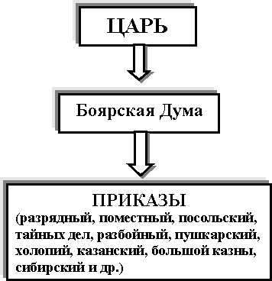

##### приказное

* 1. коллежское
  2. министерское
  3. советский период

1. В делопроизводстве приказов использовалась весьма специфическая форма документа

- столбец (столп, столпик). Как назывался такой вид делопроизводства?

##### монастырское

* 1. столбцевое
  2. рулонное

1. Где изначально хранились первые виды документов?

##### в храмах

* 1. в ларях вместе с сокровищами
  2. в гостиных дворах

1. Наиболее важным историческим документом в развитии делопроизводства является:
   1. летопись временных лет

##### повесть временных лет

* 1. слово о законе и благодати

1. В период коллежского делопроизводства были установлены:
   1. организация учѐта документов

##### организация хранения документов

* 1. берестяные грамоты

1. В период исполнительного делопроизводства начали регистрироваться:

##### входящие и исходящие документы

* 1. документы, содержащие звуковую информацию
  2. документы, зафиксированные на материальном носителе

1. Укажите период развития советского делопроизводства:
   1. 1905 – 1917 г.г.

##### 1917 – 1991г.г.

* 1. 1905 – 2000 г.г.

1. Качественный перелом в развитии советского делопроизводства наблюдался в 1970 годы. Укажите основные управленческие документы, которые были изданы в данный период:

##### ЕГСД (единая государственная система документации)

1. ГОСТ 6.38-72
2. ГОСТ 6.39-72
3. ГОСТ 16487 -70
4. ГОСТ Р 7.0.97-2016

|  |  |  |  |  |  |  |  |  |  |
| --- | --- | --- | --- | --- | --- | --- | --- | --- | --- |
| КЛЮЧ | | | | | | | | | |
| 1 | 2 | 3 | 4 | 5 | 6 | 7 | 8 | 9 | 10 |

|  |  |
| --- | --- |
| Оценка | Количество баллов |
| Всего |
| «5» отлично | 10 |
| «4» хорошо | 8 |
| «3» удовлетворительно | 7 |
| «2» неудовлетворительно | Менее 7 |

#### ТЕСТ С ОДНИМ ПРАВИЛЬНЫМ ОТВЕТОМ

##### Задание 1

Выберете правильный ответ, отметьте его знаком **v**

|  |  |
| --- | --- |
| Вопрос | Правильный  ответ |
| **Вопрос 1. Документационное обеспечение управления (ДОУ) охватывает вопросы:**   1. документирования, организации работы с документами и систематизацию архивного хранения документов; 2. документоведения; 3. документооборота и архивного хранения; 4. систематизации документов; 5. документирования. | 1 |
| **Вопрос 2. Нормативный документ, устанавливающий единые требования к документированию управленческой деятельности и организации работы с документами:**   1. Унифицированная система документации (УСД); 2. ГОСТ; 3. Инструкция по делопроизводству; 4. ГСДОУ; 5. Должностная инструкция. | 2 |
| **Вопрос 3. Чем регламентируется деятельность работников службы ДОУ**   1. ГОСТом; 2. Должностной инструкцией; 3. приказом директора; 4. режимом работы предприятия; 5. ничем. | 2 |
| **Вопрос 4. Информация о событиях и явлениях объективной действительности и мыслительной деятельности человека,**  **зафиксированная на материальном носителе с реквизитами– это :**   1. документ; 2. формуляр; 3. бланк документа; 4. система документации; 5. компьютер. | 1 |

|  |  |
| --- | --- |
| **Вопрос 5. Какие функции документа являются специфическими:**   1. культурная, социальная, информационная; 2. управленческая, информационная, правовая; 3. управленческая, правовая, историческая; 4. культурная, историческая, социальная; 5. нет специфических функций. | 5 |

##### Задание 2

Выберете правильный ответ, отметьте его знаком **v**

|  |  |
| --- | --- |
| Вопрос | Правильный  ответ |
| **Вопрос 1. Деятельность по созданию документов называется:**   1. делопроизводство; 2. документооборот; 3. документирование; 4. система документации; 5. документопоток. | 3 |
| **Вопрос 2. Установление единообразия состава и форм управленческих документов, фиксирующих осуществление однотипных управленческих функций и задач, называется:**   1. стандартизацией; 2. унификацией; 3. документацией; 4. классификацией; 5. типизацией. | 2 |
| **Вопрос 3. Какие виды бланков рекомендуются на предприятии?**   1. только для конкретного вида документов; 2. для внутренних документов (общий); 3. для внешних документов (писем); 4. бланк служебного письма, бланк для конкретного вида документов, общий бланк; 5. нет четких рекомендаций. | 4 |
| **Вопрос 4. Чем отличается бланк для внутренних документов от бланка для писем?**   1. на бланке для писем меньше реквизитов; 2. на бланке для писем больше реквизитов; 3. не отличается ничем; 4. расположением реквизитов; 5. отличается форматом. | 2 |
| **Вопрос 5. Какие форматы бумаги используются для бланков?**   1. только А4; 2. А4, А5; 3. только А5; 4. А3; 5. А6. | 2 |

##### Критерии оценок

|  |  |
| --- | --- |
| Оценка | Количество баллов |
| Всего |
| «5» отлично | 5 |
| «4» хорошо | 4 |
| «3» удовлетворительно | 3  13 |

|  |  |
| --- | --- |
| «2» неудовлетворительно | Менее 3 |

#### ТЕСТ

##### Вариант 1

|  |  |
| --- | --- |
| Вопрос | Ответ |
| **1**. ГОСТ Р 7.0.97-2016 устанавливает следующее количество реквизитов документов:  а) 25  в) 29  с) 30 | с |
| **2**. ГОСТ Р 7.0.97-2016 распространяется на а) Первичные учетные документы  в) Организационно-распорядительные документы с) Статистические документы | в |
| **3**. Формуляр-образец организационно-распорядительного документа представляет собой  а) Образец бланка документа  в) Схему распоряжения реквизитов ОРД с) На чистом листе бумаги формата А 4 | в |
| 4. Совместный организационно-распорядительный документ оформляется  а) На бланке одной из организаций  в) На совместном бланке двух организаций с) На чистом листе бумаги формата А 4 | с |
| 5 На общем бланке предприятия рекомендуется составлять а) Служебное письмо  в) Телеграмму  с) Все виды документов, кроме письма | с |
| 6. На бланке письма должен присутствовать следующий реквизит а) Место составления или издания документа  в) Наименование вида документа  с) Справочные данные об организации | с |
| **7**. Диаметр изображения герба РФ или субъекта РФ на бланке предприятия не должен превышать  а) 10 мм  а) 20 мм  с) 30 мм | а |
| 8. Место составления или издания документа не будет указываться в том случае, если на документе будут  а) Справочные данные об организации  в) Отсутствовать указание в наименовании ее местонахождение | в |
| 9. В состав реквизита «Адресат» не входит а) Наименование организации  в) Почтовый адрес с) Средства связи | с |
| 10. На документе разрешается проставлять не более а) Одного адресата  в) Трех адресатов  с) Четырех адресатов | с |

##### Вариант 2

|  |  |
| --- | --- |
| Вопрос  14 | Ответ |

|  |  |
| --- | --- |
| 1. К способам заверения документа не относится: а) Утверждение документа  в) Проставление печати  с) Оформление резолюции | с |
| 2. Заголовок к тексту документа можно не составлять а) На документах формата А5  в) На совместных документах  с) На документах, направляемых в подведомственные учреждения | а |
| 3. Резолюция проставляется на документах а) В правом верхнем углу  в) На полях документа  с) На любом свободном месте, кроме полей | с |
| 4. Отметка о контроле проставляется а) В правом верхнем углу  в) На левом поле напротив заголовка с) В левом нижнем углу | а |
| 5. Текст служебного документа может быть написан а) Деловым стилем  в) Научным стилем  с) Художественно-публицистическим стилем | а |
| 6. Реквизит «Подпись» на документах, подписываемых двумя должностными лицами одного уровня, оформляется:  а) В два ряда на одном уровне в) Одна подпись под другой |  |
| **7**. Виза на распорядительных документах проставляется  а) На первом листе подлинника документа на нижнем его поле в) На последнем листе подлинника ниже реквизита «Подпись» с) На первом листе второго экземпляра документа |  |
| 8. Печать ОРД проставляется  а) На любом свободном месте  в) Должна быть захвачена часть наименования должности лица с) Должна быть захвачена расшифровка подписи |  |
| 9. Отметку об исполнителе располагают  а) На оборотной стороне первого листа документа  в) На лицевой стороне первого листа документа на нижнем его поле  с) На лицевой или оборотной стороне последнего листа документа в левом нижнем углу |  |
| 10. Какой из реквизитов в качестве составной части имеет подпись должностного лица  а) Отметка об исполнителе в) Виза согласования  с) Адресат |  |

|  |  |
| --- | --- |
| Оценка | Количество баллов |
| Всего |
| «5» отлично | 10 |
| «4» хорошо | 8 |
| «3» удовлетворительно | 7 |
| «2» неудовлетворительно | Менее 7 |

### 15

#### КАРТОЧКИ-ЗАДАНИЯ

##### Карточка-задание

Найди соответствие между терминами и определениями:

|  |  |
| --- | --- |
| 1. Организация работы с документами | 1. зафиксированная на материальном носителе информация с реквизитами, позволяющими ее  идентифицировать |
| 2. Документирование | 2. деятельность по организации хранения документов |
| 3. Документооборот | 3. называют деятельность человека по разработке и  оформлению документов, организации их движения, учета и хранения |
| 4. Архивное дело | 4. процесс фиксирования информации, то есть  создания документа |
| 5. Делопроизводство | 5. движение документов в организации с момента  создания или получения до завершения исполнения или отправления |
| 6. Документ | 6. отрасль деятельности, обеспечивающая документирование и организацию работы с  официальными документами. |
| 7. Юридическая сила | 7. свойство документа быть подлинным  доказательством фактов, событий, действий. |

#### ОТВЕТ

|  |  |
| --- | --- |
| **1** | **3** |
| **2** | **4** |
| **3** | **5** |
| **4** | **2** |
| **5** | **6** |
| **6** | **1** |
| **7** | **7** |

##### Карточка-задание

Впишите в карточку документы, относящиеся к своему периоду

|  |  |  |
| --- | --- | --- |
| Делопроизводство | | |
| Приказное | Коллежское | Исполнительное |
| 1. Указы | 1. …… | 1. Манифесты |
| 2. Жалованные грамоты | 2. ….. | 2. ….. |
| 3.Акты | 3. …… | 3. …. |
| 4. ….. | 4. Инструкции | 4. Предписания |
| 5. …… | 5. Наказы | 5.Циркуляры |
| 6. …. | 6. Протоколы | 6. Запросы |
| 7. ….. | 7. Переписка: письма, |  |
| 8. ….. | доношения, реляции |  |
|  | (отписки), известия, |  |
|  | требования, ведомости |  |

#### ОТВЕТ

|  |  |  |
| --- | --- | --- |
| Приказное | Коллежское | Исполнительное |
| 1. Указы 2. Жалованные грамоты | 1. Повеления 2. Указы 3. Регламенты   16 | 1. Манифесты 2. Рескрипты 3. Величайшие указы и |

|  |  |  |
| --- | --- | --- |
| 1. Акты 2. Приговоры 3. Грамоты 4. Отписки 5. Челобитные 6. Прошения | 1. Инструкции 2. Наказы 3. Протоколы 4. Переписка: письма, доношения, реляции (отписки), известия, требования, ведомости | повеления  4. Предписания 5.Циркуляры  6. Запросы |

##### Карточка-задание

Составить таблицу истории развития делопроизводства в России

#### ОТВЕТ

История отечественного делопроизводства складывается из нескольких периодов:

* дореволюционного делопроизводства (XVI — начало XX в.);
* советского делопроизводства (октябрь 1917-1991 г.);
* постсоветского периода (1991 — по настоящее время).

##### Карточка-задание

Дать определение следующим терминам:

|  |  |
| --- | --- |
| Вопрос | Правильный ответ |
| Делопроизводство – | отрасль деятельности, которая обеспечивает создание официальных документов и организацию работы с  ними. |
| Документ – | Зафиксированная на материальном носителе  информация |
| Унификация – | приведение к единообразию, к единой форме или  системе |
| Реквизит – | это обязательный элемент определенного вида  документа. |
| Формуляр-образец документа - | это комплекс расположенных в определенной  последовательности реквизитов... |

##### Карточка-задание

Вставьте пропущенные в тексте слова.

|  |
| --- |
| 1. ОКУД – Общероссийский классификатор **(управленческой деятельности)** |
| 2. Документы классифицируют:  по видам: организационно-распорядительные, (**информационно-справочные**), по личному составу;  по форме: индивидуальные, **(типовые**), табличные, текстовые, анкетные, трафаретные;  по происхождению: официальные и (**личные);** по месту происхождения: **(внешние)** и внутренние; по срокам хранения: постоянного срока хранения, временного  ( **свыше 10 лет**), временного ( (**до 10 лет**); по гласности: секретные и ;  по средствам фиксации: рукописные, (**машинописные)** графические,  (**звуковые),** фотокинодокументы;  по стадиям создания: оригиналы, черновики, (**копии),**  (**выписки**), (**отпуск),** дубликаты; по срочности: (**срочные)** и несрочные; |
| ГОСТ Р 7.0.97-2016 (его название) **Национальный стандарт Российской Федерации.**  **Система стандартов по информации, библиотечному и издательскому делу.** |

|  |
| --- |
| **Организационно-распорядительная документация. Требования к оформлению документов** |

##### Карточка—задание

Текст задания: Найдите ошибки в оформлении приказа:

ООО «Новация» ПРИКАЗ по л\с 23.04.2022 № 56

О приеме на работу Федоровой А.А. экономистом.

Принять: Федорову А.А. старшим экономистом с 23.04.2022 с окладом согласно штатному расписанию.

Основание: контракт.

Директор Петров П.Н.

##### Правильный ответ

1. К регистрационному номеру приказа добавляется буквенное обозначение «л\с».
2. Заголовок к тексту не должен включать наименование должности лица, на которую принимается работник.
3. Слово «Принять» пишется прописными буквами.
4. В тексте приказа фамилия, имя, отчество работника пишется полностью.
5. В основании необходимо указать заявление работника, дату и номер трудового договора.
6. В расшифровке личной подписи реквизита «Подпись» инициалы пишутся перед фамилией.

##### Карточка—задание

Найдите безошибочно оформленные реквизиты:

1. адресат

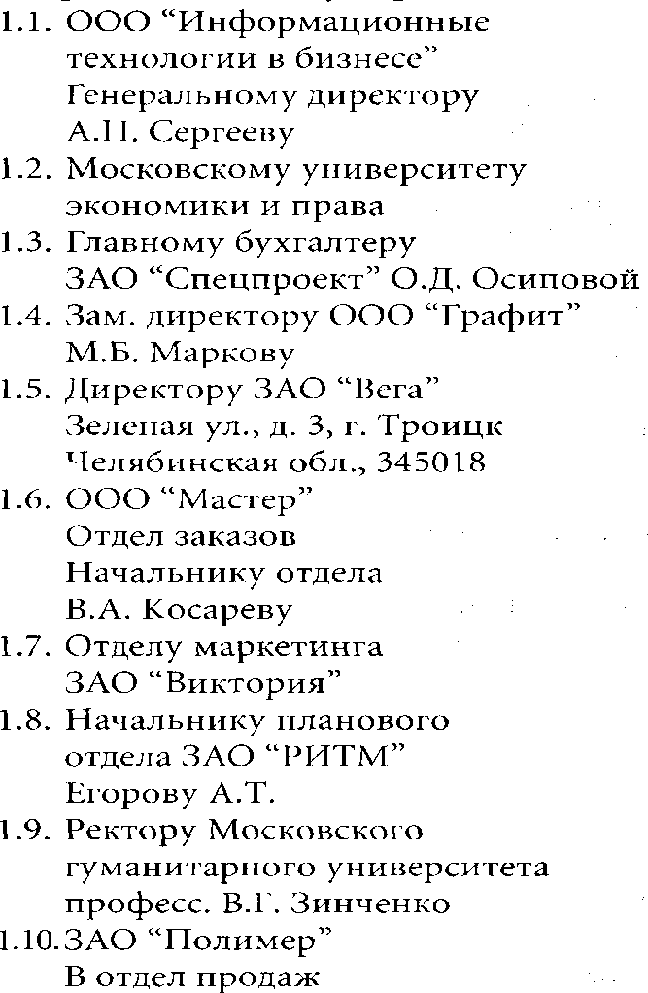

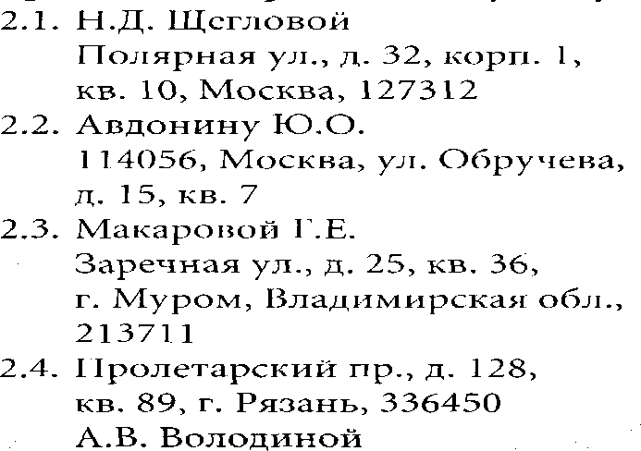

##### Карточка—задание

Найдите безошибочно оформленный гриф утверждения

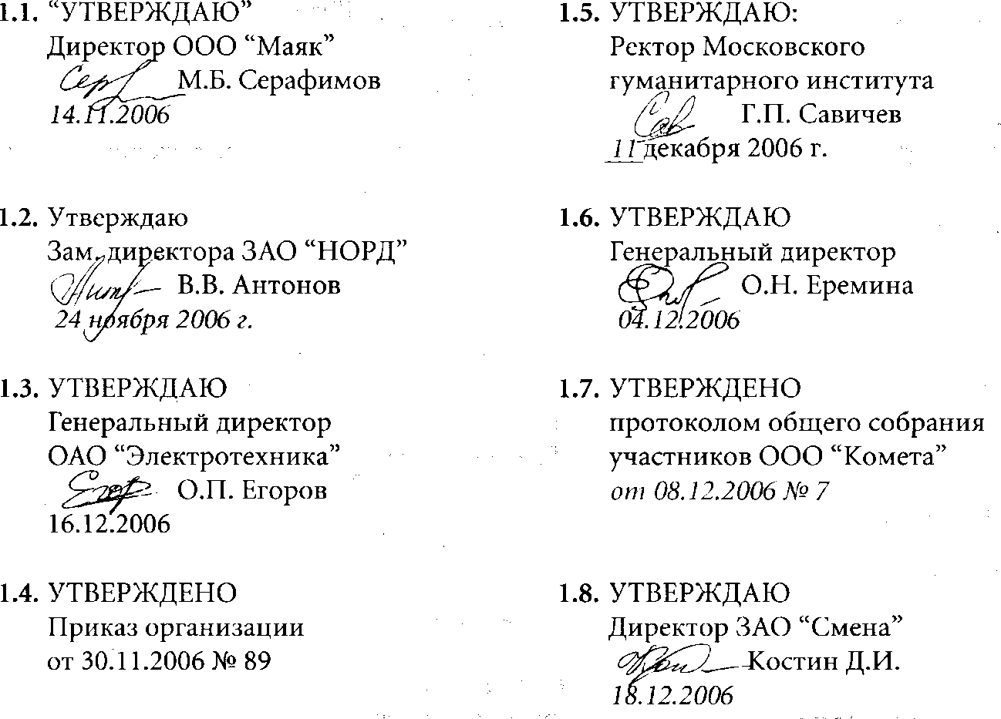

##### Карточка—задание

Найдите безошибочно оформленную резолюцию

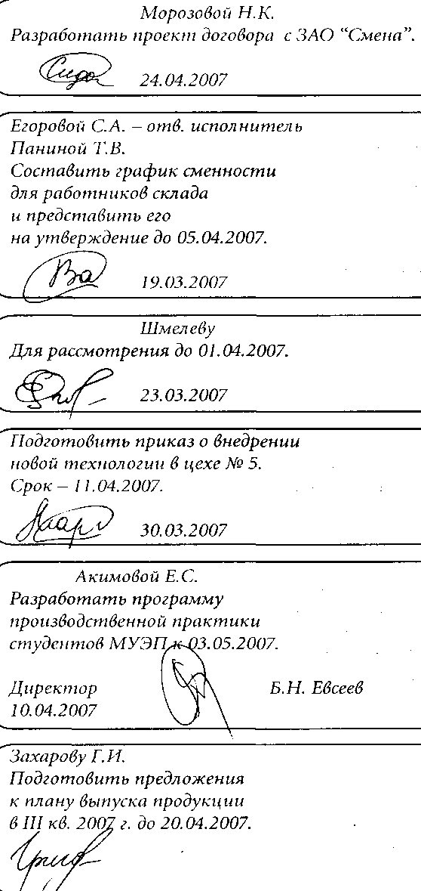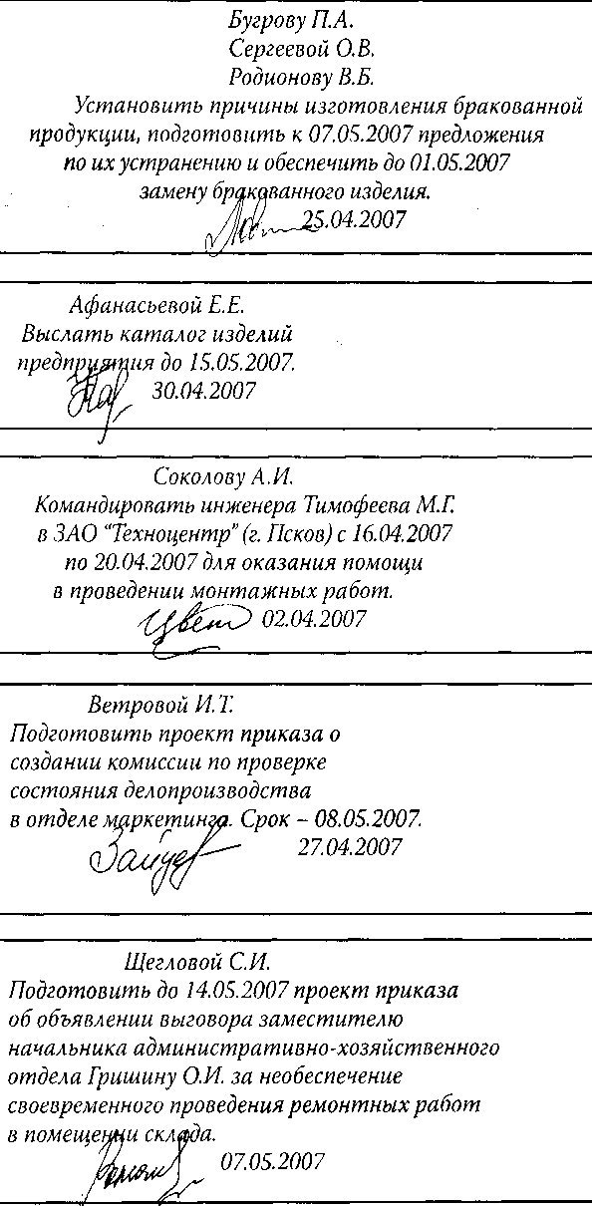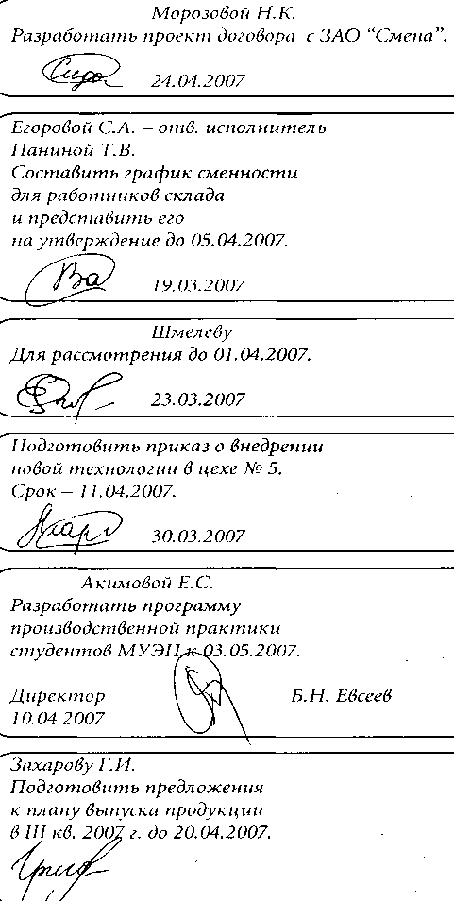

##### Карточка—задание

Определите, текст какого документа целесообразно разработать в виде таблицы

* 1. Договор с вузом о производственной практике студентов.
  2. Акт об отказе работника от получения трудовой книжки при увольнении.
  3. Письмо-приглашение на выставку-ярмарку.
  4. Штатное расписание.
  5. Приказ об объявлении субботы рабочим днем в связи с производственной необходимостью.
  6. Инструкция по ведению делопроизводства в организации.
  7. Заявление работника с просьбой о перенесении ежегодного отпуска.

##### Карточка—задание

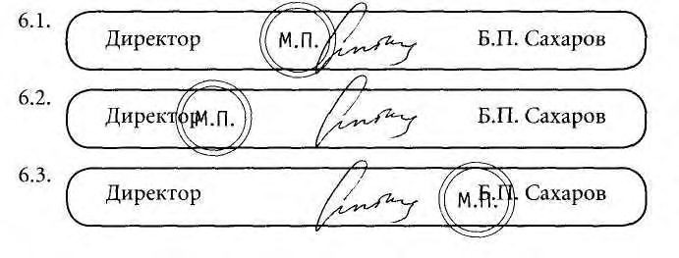Найдите безошибочно оформленный реквизит оттиски печатей

##### Карточка—задание

Найдите безошибочно оформленный реквизит Подпись

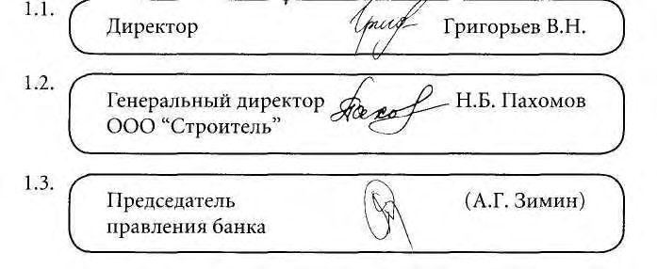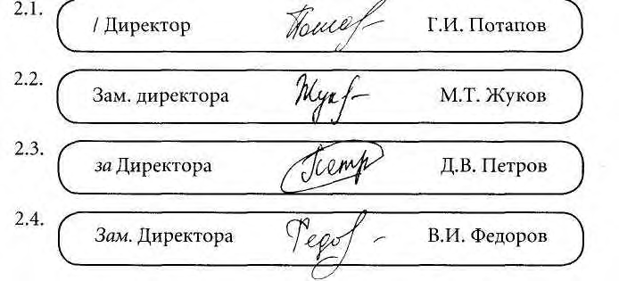

##### Карточка—задание

Найдите безошибочно оформленный реквизит Отметка о заверении копии

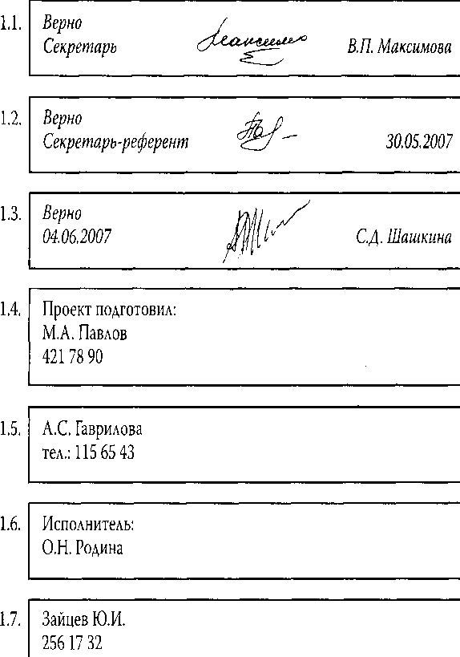

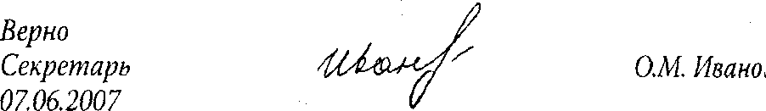

##### Карточка—задание

Найдите безошибочно оформленный реквизит отметка об исполнителе

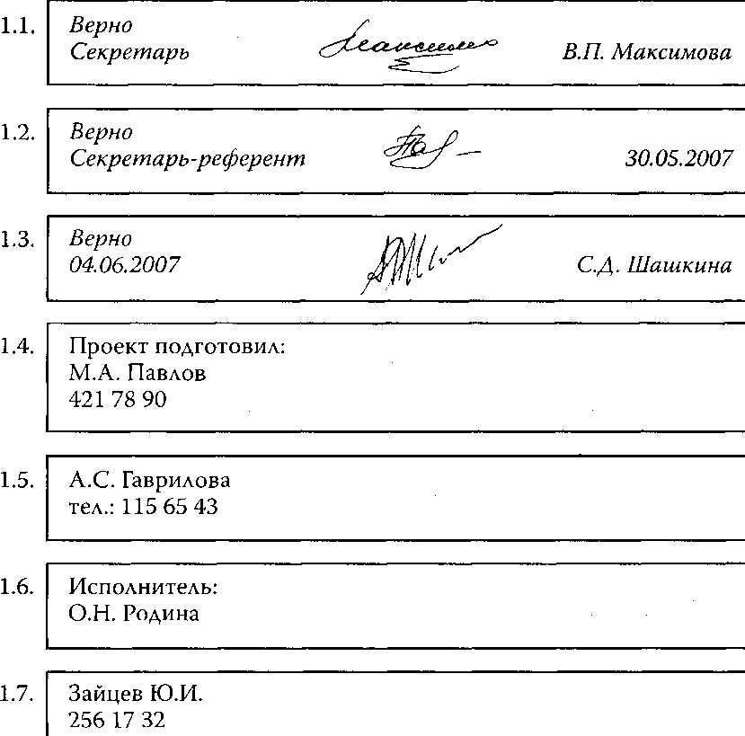

##### Карточка—задание

Найдите безошибочно оформленный реквизит отметка об исполнении и направлении в дело

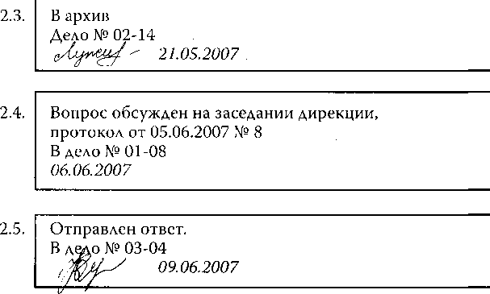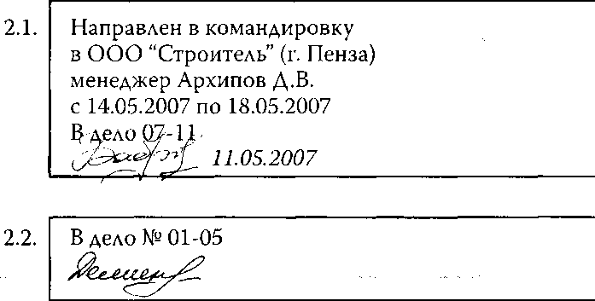

##### Карточка—задание

Определите какие операции делопроизводства обязательны для выполнения, какие не используются, а какие возможны в различных группах документов и заполните таблицу

|  |  |  |  |  |  |
| --- | --- | --- | --- | --- | --- |
| Виды работ с документами | | | | | |
|  | Составные части делопроизводства | Операции делопроизводства | Группы документов | | |
| Внутренние | Исходящие | Входящие |
| Основы делопроизводства | Документирование | Составление проекта  документа |  |  |  |
| Составление проекта  со специалистами |  |  |  |
| Проверка правильности оформления  документа |  |  |  |
| Подписание (утверждение)  документа руководителем |  |  |  |
| Регистрация |  |  |  |
| Организация работы с  документами | Контроль  исполнения |  |  |  |
| Исполнение  документов |  |  |  |
| Формирование дел |  |  |  |
| Текущее хранение и  использование |  |  |  |
| Передача на  архивное хранение |  |  |  |
| Рассмотрение документов  руководителем (резолюция) |  |  |  |
| Уничтожение  документов |  |  |  |

##### Критерии оценок

|  |  |
| --- | --- |
| **Оценка "5"** | Полный и правильный |
| **Оценка "4"** | Незначительные ошибки и недочѐты |
| **Оценка "3"** | Ошибки и неточности в использовании терминологии, определения  понятий недостаточно четкие |
| **Оценка "2"** | 1. не усвоено и не раскрыто основное содержание материала; 2. слабо сформированные и неполные знания |

|  |  |
| --- | --- |
|  | 3) при ответе (на один вопрос) допускает более двух грубых  ошибок |

#### ПРАКТИЧЕСКИЕ ЗАНЯТИЯ ПРАКТИЧЕСКОЕ ЗАДАНИЕ

Составить структуру законодательной и нормативной базы делопроизводства в РФ;

#### ОТВЕТ:

* законодательные акты РФ в сфере информации и документации;
* указы и распоряжения Президента РФ, постановления и распоряжения Правительства РФ по вопросам документационного обеспечения на федеральном уровне;
* правовые акты федеральных органов исполнительной власти (министерств, ведомств, комитетов, служб и др.);
* правовые акты органов представительной и исполнительной власти субъектов РФ и их территориальных образований, регламентирующие вопросы делопроизводства;
* правовые акты нормативного и инструктивного характера, методические документы по делопроизводству учреждений, организаций и предприятий;
* инструкции по делопроизводству
* положения о службе по делопроизводству
* должностные инструкции
* табель унифицированных форм
* перечень регистрируемых и нерегистрируемых документов
* перечень утверждаемых документов и документов на которых ставится печать
* государственные стандарты на документацию (ГОСТы);
* унифицированные системы документации (УСД);
* общероссийские классификаторы технико-экономической и социальной информации (ОКТЭИ);
* государственную систему документационного обеспечения управления. Основные требования к документам и службам документационного обеспечения (ГСДОУ);
* нормативные документы по организации управленческого труда и охране труда;
* нормативные документы по организации архивного хранения документов.

- Составить схему организации делопроизводства;

#### ОТВЕТ

**РУКОВОДИТЕЛЬ**

органа местной власти (общественной организации)

**Заведующий**

общим отделом

Секретариат

Копировально- множительное бюро

Машинописное бюро

Архив

Группа писем

Группа внедрения ТС

Протокольная группа

Группа контроля

Канцелярия (группа производства)

#### ПРАКТИЧЕСКОЕ ЗАДАНИЕ

Составить таблицу специалистов службы ДОУ

#### ОТВЕТ

##### Перечень должностей работников службы ДОУ, распределенных по категориям

*Таблица*

|  |  |  |  |
| --- | --- | --- | --- |
|  |  |  |  |
|  |  |  |  |

#### ПРАКТИЧЕСКОЕ ЗАДАНИЕ

Составить схемы управления Российским государством при приказном, исполнительном и коллежском делопроизводстве;

#### ОТВЕТ

##### Структура приказов

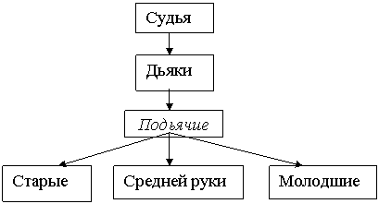

##### http://www.mistcity.ru/Biblio/TGU/umk/doc_del/images/image015.gifСистема органов власти и управления в XVII - XIX веках.

##### Министерское делопроизводство

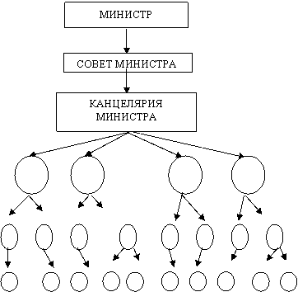

#### ПРАКТИЧЕСКОЕ ЗАДАНИЕ

Текст задания: Определите, правильно ли заполнен титульный лист трудовой книжки: Герб РФ АТ-IX № 8765431

Фамилия Перова

Имя Анастасия

Отчество Валерьевна Дата рождения 12/Х – 86 г. Образование среднее

Профессия, специальность курьер Дата заполнения: 15 июня 2022 г.

Подпись владельца книжки

Подпись лица, ответственного за выдачу трудовой книжки

*Романова*

##### Правильный ответ:

1. Дата записывается цифровым способом, восемью арабскими цифрами (01.09.1984) или буквенно-цифровым способом (01 сентября 1984 г.).
2. Наименование занимаемого работником рабочего места или выполняемого вида работ вписывать на титульный лист трудовой книжки нельзя. При отсутствии

профессии или специальности строку надо оставить незаполненной до получения профессионального образования.

1. Отсутствует подпись владельца трудовой книжки.
2. Отсутствует печать организации (или отдела кадров).

#### ПРАКТИЧЕСКОЕ ЗАДАНИЕ

##### Оформление трудового контракта

Образец (Примерный). Трудовой договор с работником (с испытанием; на

неопределенный срок; должностные обязанности определяются в должностной инструкции)

#### ТРУДОВОЙ ДОГОВОР №

с г.

" " 200_ г.

, именуем в дальнейшем "Работодатель", в лице

, действующего на основании Устава, с одной стороны, и гражданин РФ , именуемый (Ф.И.О.) в дальнейшем "Работник", с другой стороны, заключили настоящий договор о нижеследующем:

#### ПРЕДМЕТ ДОГОВОРА

* 1. По настоящему договору Работодатель обязуется предоставить Работнику работу по обусловленной в настоящем договоре трудовой функции, обеспечить условия труда, предусмотренные действующим трудовым законодательством, локальными нормативными актами Работодателя, своевременно и в полном размере выплачивать Работнику заработную плату, а Работник обязуется лично выполнять определенную настоящим договором трудовую функцию, соблюдать действующие в организации правила внутреннего трудового распорядка, другие локальные нормативные акты Работодателя, а также выполнять иные обязанности, предусмотренные трудовым договором, а также дополнительными соглашениями к нему.
  2. Договор составлен с учетом действующего законодательства и является обязательным документом для сторон, в том числе при решении трудовых споров между Работником и Работодателем в судебных и иных органах.

#### ОСНОВНЫЕ ПОЛОЖЕНИЯ

* 1. Работодатель поручает, а Работник принимает на себя выполнение трудовых обязанностей в должности в структурном подразделении

.

* 1. Работа по настоящему договору является для Работника основной работой (вариант: работой по совместительству).
  2. Во время выполнения своих трудовых обязанностей Работник подчиняется непосредственно Генеральному директору.
  3. Местом работы Работника является офис организации, расположенный по адресу: г.

.

* 1. Труд Работника по настоящему договору осуществляется в нормальных условиях. Трудовые обязанности Работника не связаны с выполнением тяжелых работ, работ в местностях с особыми климатическими условиями, работ с вредными, опасными и иными особыми условиями труда.

#### СРОК ДЕЙСТВИЯ ДОГОВОРА

* 1. Работник должен приступить к выполнению своих трудовых обязанностей с " " 200_ г.
  2. Настоящий договор заключен на неопределенный срок.

#### ИСПЫТАТЕЛЬНЫЙ СРОК

* 1. При заключении настоящего договора Работнику назначается испытание с целью проверки соответствия квалификации Работника поручаемой ему работе. В период испытания на работников полностью распространяется законодательство о труде.
  2. Срок испытания составляет месяца с момента заключения настоящего договора. В испытательный срок не засчитываются период временной нетрудоспособности и другие периоды, когда Работник отсутствовал на работе по уважительным причинам.
  3. Если срок испытания истек, а Работник продолжает работу, он считается выдержавшим испытание, и последующее расторжение трудового договора (контракта) допускается только на общих основаниях.
  4. При неудовлетворительном результате испытания освобождение Работника от работы производится Работодателем без выплаты выходного пособия.

#### УСЛОВИЯ ОПЛАТЫ ТРУДА РАБОТНИКА

* 1. Размер должностного оклада Работника составляет ( ) рублей в месяц.
  2. Заработная плата Работнику выплачивается путем выдачи наличных денежных средств в

кассе Работодателя (вариант: путем перечисления на счет Работника в банке).

* 1. Из заработной платы Работника могут производиться удержания в случаях, предусмотренных законодательством Российской Федерации.
  2. Работодателем устанавливаются стимулирующие и компенсационные выплаты (доплаты, надбавки, премии и т.п.). При этом условия таких выплат и их размеры определены в Положении о премировании работников " ".
  3. В случае выполнения Работником наряду со своей основной работой, дополнительной работы по другой должности или исполнения обязанностей временно отсутствующего работника без освобождения от своей основной работы Работнику производится доплата в размере % ( ) оклада по совмещаемой должности.
  4. Сверхурочная работа оплачивается за первые два часа работы не менее чем в полуторном размере, за последующие часы - не менее чем в двойном размере. По желанию Работника сверхурочная работа вместо повышенной оплаты может компенсироваться предоставлением дополнительного времени отдыха, но не менее времени, отработанного сверхурочно.
  5. Работа в выходной и нерабочий праздничный день оплачивается в размере одинарной дневной или часовой ставки сверх оклада, если работа проводилась в пределах месячной нормы рабочего времени, и в размере двойной часовой ставки сверх оклада, если работа производилась сверх месячной нормы.
  6. В случае, если Работодателем введены нормы труда, при их невыполнении по вине Работника оплата нормируемой части заработной платы производится в соответствии с объемом выполненной работы.
  7. Время простоя по вине Работника не оплачивается. Причины простоя и размер ущерба определяется Работодателем, а в спорных случаях - судом.

#### ПРАВА И ОБЯЗАННОСТИ РАБОТНИКА

* 1. Работник обязан:
     1. Добросовестно исполнять свои трудовые обязанности, определяемые в должностной инструкции, являющейся Приложением N. 1 к настоящему договору.
     2. Соблюдать правила внутреннего трудового распорядка организации и иные локальные нормативные акты Работодателя.
     3. Соблюдать трудовую дисциплину.
     4. Выполнять нормы труда в случае их установления Работодателем.
     5. Соблюдать требования по охране труда и обеспечению безопасности труда.
     6. Бережно относиться к имуществу Работодателя и других работников.
     7. Незамедлительно сообщать Работодателю либо непосредственному руководителю о возникновении ситуации, представляющей угрозу жизни и здоровью людей, сохранности имущества Работодателя.
     8. Не давать интервью, не проводить встречи и переговоры, касающиеся деятельности Работодателя, без предварительного разрешения руководства.
     9. Не разглашать сведения, составляющие коммерческую тайну Работодателя. Сведения, являющиеся коммерческой тайной Работодателя, определены в Положении о коммерческой тайне " ".
     10. По распоряжению Работодателя отправляться в служебные командировки на территории России и за рубежом.
     11. Отработать после обучения не менее лет, если обучение производилось за счет Работодателя, либо выплатить Работодателю сумму оплаты за обучение пропорционально неотработанному времени.
  2. Работник имеет право на:
     1. Предоставление ему работы, обусловленной настоящим договором.
     2. Своевременную и в полном объеме выплату заработной платы в соответствии со своей квалификацией, сложностью труда, количеством и качеством выполненной работы.
     3. Отдых, в том числе на оплачиваемый ежегодный отпуск, еженедельные выходные дни, нерабочие праздничные дни.
     4. Обязательное социальное страхование в случаях, предусмотренных федеральными законами.
     5. Иные права, установленные действующим законодательством Российской Федерации.

#### ПРАВА И ОБЯЗАННОСТИ РАБОТОДАТЕЛЯ

* 1. Работодатель обязан:
     1. Соблюдать законы и иные нормативные правовые акты, локальные нормативные акты, условия настоящего договора.
     2. Предоставлять Работнику работу, обусловленную настоящим договором.
     3. Обеспечивать Работника оборудованием, технической документацией и иными средствами, необходимыми для исполнения им трудовых обязанностей.
     4. Выплачивать в полном размере причитающуюся Работнику заработную плату в сроки, установленные правилами внутреннего трудового распорядка.
     5. Обеспечивать бытовые нужды Работника, связанные с исполнением им трудовых обязанностей.
     6. Осуществлять обязательное социальное страхование Работника в порядке, установленном федеральными законами.
     7. Исполнять иные обязанности, установленные действующим законодательством Российской Федерации.
  2. Работодатель имеет право:
     1. Поощрять Работника за добросовестный эффективный труд.
     2. Требовать от Работника исполнения трудовых обязанностей, определенных в должностной инструкции, бережного отношения к имуществу Работодателя и других работников, соблюдения правил внутреннего трудового распорядка.
     3. Привлекать Работника к дисциплинарной и материальной ответственности в порядке, установленном действующим законодательством Российской Федерации.
     4. Принимать локальные нормативные акты.
     5. Осуществлять иные права, предусмотренные действующим законодательством РФ, локальными нормативными актами.

#### РЕЖИМ ТРУДА И ОТДЫХА

* 1. Режим труда и отдыха устанавливается правилами внутреннего трудового распорядка.

#### СОЦИАЛЬНОЕ СТРАХОВАНИЕ РАБОТНИКА

* 1. Работник подлежит социальному страхованию в порядке и на условиях, установленных действующим законодательством.

#### ГАРАНТИИ И КОМПЕНСАЦИИ

* 1. На период действия настоящего договора на Работника распространяются все гарантии и компенсации, предусмотренные действующим законодательством РФ. При расторжении трудового договора в связи с ликвидацией Работодателя или сокращением численности или штата работников Работодателя Работнику выплачивается выходное пособие в размере среднего месячного заработка, а также за ним сохраняется средний месячный заработок на период трудоустройства, но не свыше двух месяцев со дня увольнения (с зачетом выходного пособия).

В исключительных случаях средний месячный заработок сохраняется за Работником в течение третьего месяца со дня увольнения по решению органа службы занятости населения при условии, если в двухнедельный срок после увольнения Работник обратился в этот орган и не был им трудоустроен.

* 1. Выходное пособие в размере не менее двухнедельного среднего заработка выплачивается Работнику при расторжении трудового договора по причине:
* несоответствия Работника занимаемой должности или выполняемой работе вследствие состояния здоровья, препятствующего продолжению данной работы (подпункт "а" пункта 3 статьи 81 ТК РФ);
* призыва Работника на военную службу или направления его на заменяющую ее альтернативную гражданскую службу (пункт 1 статьи 83 ТК РФ);
* восстановления на работе работника, ранее выполнявшего эту работу (пункт 2 статьи 83 ТК РФ);
* отказа Работника от перевода в связи с перемещением Работодателя в другую местность (пункт 9 статьи 77 ТК РФ).

#### ОТВЕТСТВЕННОСТЬ СТОРОН

* 1. В случае неисполнения или ненадлежащего исполнения Работником своих обязанностей, указанных в настоящем договоре, нарушения трудового законодательства, правил внутреннего трудового распорядка Работодателя, иных локальных нормативных актов Работодателя, а также причинения Работодателю материального ущерба он несет дисциплинарную, материальную и иную ответственность согласно действующему законодательству РФ.
  2. Работодатель несет материальную и иную ответственность, согласно действующему законодательству, в случаях:

а) незаконного лишения Работника возможности трудиться;

б) причинения Работнику ущерба в результате увечья или иного повреждения здоровья, связанного с исполнением им своих трудовых обязанностей;

в) причинения ущерба имуществу Работника; г) задержки заработной платы;

д) в других случаях, предусмотренных законодательством РФ.

В случаях, предусмотренных в законе, Работодатель обязан компенсировать Работнику моральный вред, причиненный неправомерными действиями Работодателя.

* 1. Работник несет материальную ответственность как за прямой действительный ущерб, непосредственно причиненный им Работодателю, так и за ущерб, возникший у Работодателя в результате возмещения им ущерба иным лицам.

#### ПРЕКРАЩЕНИЕ ДОГОВОРА

* 1. Основанием для прекращения настоящего трудового договора является:
     1. Соглашение сторон (статья 78 ТК РФ).
     2. Истечение срока трудового договора (пункт 2 статьи 58 ТК РФ), за исключением случаев, когда трудовые отношения фактически продолжаются и ни одна из сторон не потребовала их прекращения.
     3. Расторжение трудового договора по инициативе Работника, при этом Работник обязан предупредить Работодателя не позднее чем за 2 недели (статья 80 ТК РФ).
     4. Расторжение трудового договора по инициативе Работодателя (статья 81 ТК РФ), в том числе в случае смены собственника имущества Работодателя (ст. 75 ТК РФ).
     5. Перевод Работника по его просьбе или с его согласия на работу к другому работодателю или переход на выборную работу (должность).
     6. Отказ Работника от продолжения работы в связи со сменой собственника имущества Работодателя, изменением подведомственности (подчиненности) Работодателя либо его реорганизацией (статья 75 ТК РФ).
     7. Отказ Работника от продолжения работы в связи с изменением существенных условий трудового договора (статья 73 ТК РФ).
     8. Отказ Работника от перевода на другую работу вследствие состояния здоровья в соответствии с медицинским заключением (часть вторая статьи 72 ТК РФ).
     9. Отказ Работника от перевода в связи с перемещением Работодателя в другую местность (часть первая статьи 72 ТК РФ).
     10. Обстоятельства, не зависящие от воли сторон (статья 83 ТК РФ).
     11. Нарушение установленных Трудовым кодексом РФ или иным федеральным законом правил заключения трудового договора, если это нарушение исключает возможность продолжения работы (статья 84 ТК РФ).
     12. Иные основания, предусмотренные законодательством РФ.
  2. Во всех случаях днем увольнения Работника является последний день его работы.

#### ОСОБЫЕ УСЛОВИЯ

* 1. Условия настоящего трудового договора носят конфиденциальный характер и разглашению не подлежат.
  2. Условия настоящего трудового договора имеют обязательную юридическую силу для сторон. Все изменения и дополнения к настоящему трудовому договору оформляются двусторонним письменным соглашением.
  3. Споры между сторонами, возникающие при исполнении трудового договора, рассматриваются в порядке, установленном действующим законодательством РФ.
  4. Во всем остальном, что не предусмотрено настоящим трудовым договором, стороны руководствуются законодательством РФ, регулирующим трудовые отношения.
  5. Договор составлен в двух экземплярах, имеющих одинаковую юридическую силу, один из которых хранится у Работодателя, а другой - у Работника.

###### РЕКВИЗИТЫ И ПОДПИСИ СТОРОН

Работодатель: Работник:

#### ПРАКТИЧЕСКОЕ ЗАДАНИЕ

Заполнение титульного листа трудовой книжки

В вашу организацию принят новый работник, не имеющий трудового стажа. Вам необходимо заполнить трудовую книжку в соответствии с требованиями, предоставленными документами.

Из имеющихся документов известно, что новый работающий студент 4 курса принят на работу с 20 сентября 2023 года

1. Выберите документы для записи фамилии а) приказ о приеме на работу

б) паспорт,

в) свидетельство о рождении

г) свидетельство о заключении брака д) студенческий билет

е) аттестат о среднем образовании

1. Выберете правильный вариант записи Ф.И.О. а) Дубровин А. П

б) Дубровин Александр П.

в) Дубровин Александр Павлович

1. Выберите документы для записи даты рождения а) приказ о приеме на работу

б) паспорт

в) свидетельство о рождении

1. Выберите правильный вариант записи а) 1986, апрель, 4
2. Выберите правильный документ для записи об образовании а) приказ о приеме на работу

б) паспорт

в) свидетельство о рождении

г) свидетельство о заключении брака д) студенческий билет

е) аттестат о среднем образовании

1. Выберите правильный вариант записи об образовании а) высшее

б) среднее

в) не полное высшее

1. Выберите документ для записи о дате приема на работу а) приказ о приеме на работу

б) паспорт

в) свидетельство о рождении

г) свидетельство о заключении брака д) студенческий билет

е) аттестат о среднем образовании

1. Выберите правильный вариант заполнения трудовой книжки а) 22 сентября 2023

б) 30 сентября 2023

в) 19 сентября 2023

#### ПРАКТИЧЕСКОЕ ЗАДАНИЕ

##### Трудовая книжка

Фамилия

Имя

Отчество Дата рождения Образование (Переднее, среднее, н\высшее, высшее)

Профессия, специальность

Дата заполнения « » 202 г.

Подпись владельца книжки

МЛ.

Подпись лица ответственного лица за выдачу трудовых книжек

разборчиво

#### ПРАКТИЧЕСКОЕ ЗАДАНИЕ

Укажите название реквизита, заполнив таблицу

|  |  |
| --- | --- |
| Название реквизита | Правильное название  реквизита |
| ЗАО «Восток» | Наименование организации |
| 05.12.2022 г. № 45 | Дата, номер |
| «К» | Отметка о контроле |
| Иванов И.И.  34-09-00 | Отметка об исполнителе |
| О работе в праздничные дни | Заголовок тексту документа |
| Директор *рукописная подпись* П.И. Панов | Подпись |
| УТВЕРЖДАЮ  Директор ООО «СЛОТ»  И.И.Петров 24.09.2022 г. | Гриф утверждения |
| На № 78 от 12.12.2022 г. |  |

#### ПРАКТИЧЕСКОЕ ЗАДАНИЕ

Найдите ошибки в оформлении бланка.

**ОАО «ЮЖУРАЛКОНДИТЕР»**

### 454087, Челябинск,

### ул.Дарвина, 38.

### Тел.: (351) 263-11-17 ПИСЬМО

### № от

### На № от

#### ПРАКТИЧЕСКОЕ ЗАДАНИЕ

Выберите правильный вариант ответа:

Укажите, в какой резолюции срок исполнения указан правильно:

1. подготовить ответ, срок 10 дней;
2. подготовить ответ до 25.08.2025;
3. подготовить комплексную программу к 25.08.2025;

#### ПРАКТИЧЕСКОЕ ЗАДАНИЕ

СПРАВОЧНО-ИНФОРМАЦИОННЫЕ ДОКУМЕНТЫ

#### ОТВЕТ



[докладная записка,](http://www.edou.ru/courses/referer.php?course=razdel2&chapter=razdel23&lesson=isd2) [служебная записка,](http://www.edou.ru/courses/referer.php?course=razdel2&chapter=razdel23&lesson=isd3) [объяснительная записка,](http://www.edou.ru/courses/referer.php?course=razdel2&chapter=razdel23&lesson=isd4) [предложение](http://www.edou.ru/courses/referer.php?course=razdel2&chapter=razdel23&lesson=isd5),

[представление,](http://www.edou.ru/courses/referer.php?course=razdel2&chapter=razdel23&lesson=isd6) [заявление](http://www.edou.ru/courses/referer.php?course=razdel2&chapter=razdel23&lesson=isd7), [протокол](http://www.edou.ru/courses/referer.php?course=razdel2&chapter=razdel23&lesson=isd8), [акт](http://www.edou.ru/courses/referer.php?course=razdel2&chapter=razdel23&lesson=isd9), [справка,](http://www.edou.ru/courses/referer.php?course=razdel2&chapter=razdel23&lesson=isd10) [заключение](http://www.edou.ru/courses/referer.php?course=razdel2&chapter=razdel23&lesson=isd12), [отзыв](http://www.edou.ru/courses/referer.php?course=razdel2&chapter=razdel23&lesson=isd13), [сводка](http://www.edou.ru/courses/referer.php?course=razdel2&chapter=razdel23&lesson=isd11), [список](http://www.edou.ru/courses/referer.php?course=razdel2&chapter=razdel23&lesson=isd15), [перечень](http://www.edou.ru/courses/referer.php?course=razdel2&chapter=razdel23&lesson=isd14).

#### ПРАКТИЧЕСКОЕ ЗАДАНИЕ

Заполните следующую таблицу.

Виды документов и их классификация

|  |  |
| --- | --- |
| По средствам фиксации |  |
| По видам деятельности |  |
| По месту составления |  |
| По содержанию |  |
| По форме |  |
| По срокам исполнения |  |
| По происхождению |  |
| По назначению |  |
| По юридической силе |  |
| По срокам хранения |  |

#### ПРАКТИЧЕСКОЕ ЗАДАНИЕ

Найдите ошибки, допущенные при оформлении бланка Открытое акционерное

общество «АСТРОН»

##### 440056, Пенза,

##### Попова, 11

Тел. (085) 22-56-98

Факс (085) 22-15-48

ИНН/КПП 07862458001

**От** **№**

На № от

#### ПРАКТИЧЕСКОЕ ЗАДАНИЕ

Найдите ошибки, допущенные при оформлении бланка

|  |  |
| --- | --- |
| Открытое акционерное  Общество «ПРОМ» | Директору открытого акционерного  общества «АСТРОН» |
| **4444562, Самара,**  **Ул. Кирова, 12** | П.И. Иванову |
| ИНН/КПП 453210856844 | **440056, г. Пенза,** |

|  |  |
| --- | --- |
| ОГРН 8624102354 | **Ул. Попова, 11** |
| **От 20.01.2024 № 857**  На № от |  |

#### ПРАКТИЧЕСКОЕ ЗАДАНИЕ

Составьте общий бланк Частное профессиональное образовательное учреждение "Южный многопрофильный техникум" (продольный вариант).

#### ПРАКТИЧЕСКОЕ ЗАДАНИЕ

Составьте бланк приказа Муниципального Унитарного предприятия «Амур» (угловой вариант)

#### ПРАКТИЧЕСКОЕ ЗАДАНИЕ

Составьте бланк письма Открытого Акционерного общества «Консул» (продольный и угловой варианты)

#### ПРАКТИЧЕСКОЕ ЗАДАНИЕ

Выберите правильный вариант оформления «Грифа согласования» при согласовании другим документом.

1. СОГЛАСОВАНО

Письмо Минздрава России от 05.09.2024 № 65-17/184

1. СОГЛАСОВАНО

Письмом Минздрава России от 05.09.2024 № 65-17/184

1. «СОГЛАСОВАНО»

Письмо Минздрава России от 05.09.2024 № 65-17/184

#### ПРАКТИЧЕСКОЕ ЗАДАНИЕ

Выберите правильный вариант оформления «Грифа согласования» при согласовании другим документом.

1. СОГЛАСОВАНО

Письмо Минздрава России от 05.09.2024 № 65-17/184

1. СОГЛАСОВАНО

Письмом Минздрава России от 05.09.2024 № 65-17/184

1. «СОГЛАСОВАНО»

Письмо Минздрава России от 05.09.2024 № 65-17/184

#### ПРАКТИЧЕСКОЕ ЗАДАНИЕ

1. Как заместитель, исполняющий обязанности руководителя подписывает документы в отсутствии руководителя?

1*За* Директор *Сидоров* А.И.Петров

1. Директор *Сидоров* А.И.Петров
2. И.О. директора *Сидоров* Г.В.Сидоров

#### ПРАКТИЧЕСКОЕ ЗАДАНИЕ

Выберите правильный вариант оформления «Грифа согласования» при согласовании другим документом.

1. СОГЛАСОВАНО

Письмо Минздрава России от 05.09.2024 № 65-17/184

1. СОГЛАСОВАНО

Письмом Минздрава России от 05.09.2024 № 65-17/184

1. «СОГЛАСОВАНО»

Письмо Минздрава России от 05.09.2024 № 65-17/184

#### ПРАКТИЧЕСКОЕ ЗАДАНИЕ

Оформить правильно реквизит «Аресат»

ОАО «Горящий фитиль» Великолукскому В.А. Генеральному директору

ПРАВИЛЬНЫЙ ВАРИАНТ

Генеральному директору ОАО «Горящий фитиль» В.А. Великолукскому

#### ПРАКТИЧЕСКОЕ ЗАДАНИЕ

|  |
| --- |
| Демонстрация |
|  |
|  |
|  |
|  |
|  |
|  |

#### ПРАКТИЧЕСКОЕ ЗАДАНИЕ

|  |  |
| --- | --- |
| Найдите ошибки в оформлении реквизитов и в правой колонке оформите правильно | |
| Согласовано  Директор МОУ СОШ № 201 Романова И.Е.  « » 20 г. | СОГЛАСОВАНО  Директор МОУ СОШ № 201 И.Е.Романова  « » 20 г. |
| Директору ООО Ритм» Максимову И.Р | Директору ООО Ритм» И.Р Максимову |
| Директор ПУ 3 И.О.Фамилия Директор ПУ 30 И.О.Фамили | Директор ПУ 3 Директор ПУ 30 И.О.ФамилияИ.О.Фамилия |

#### ПРАКТИЧЕСКОЕ ЗАДАНИЕ

Оформите реквизит «подпись»: одним должностным лицом; двумя должностными лицами, не соподчиненными по должностным обязанностям. Поставьте печать.

#### ПРАКТИЧЕСКОЕ ЗАДАНИЕ

Оформите реквизит «приложение»: неназванное в тексте документа; упомянутое в тексте документа.

#### ПРАКТИЧЕСКОЕ ЗАДАНИЕ

Оформите гриф согласования; визу.

#### ПРАКТИЧЕСКОЕ ЗАДАНИЕ

Оформите несколько видов отметок:

1. Об исполнителе

В.А. Жуков 924 45 67

1. О поступлении документа на предприятие



1. О контроле

КОНТРОЛЬ

1. Об исполнении документа и направлении его в дело

Отправлен факс от 09.04.2024 № 12 В дело № 05-10

Личная подпись Дата

#### ПРАКТИЧЕСКОЕ ЗАДАНИЕ

1. Дайте определение следующим понятиям –
2. реквизит документа;
3. бланк документа;
4. формуляр документа;
5. переменная часть реквизита документа;
6. оформление документов.
7. Перечислите реквизиты согласно ГОСТ Р 7.0.97-2016 при оформлении которых, документ приобретает юридическую силу.
8. Какие виды бланков рекомендованы ГОСТом Р 7.0.97-2016 в качестве обязательных?
9. Определите различие общего бланка и бланка письма и бланка конкретного вида документа.
10. Составьте угловой бланк письма предприятия. Необходимые данные подберите сами.

Эталон

ЧАСТНОЕ ОБРАЗОВАТЕЛЬНОЕ УЧРЕЖДЕНИЕ

ПРОФЕССИОНАЛЬНОГО ОБРАЗОВАНИЯ

«МОСКОВСКИЙ ОБЛАСТНОЙ ГУМАНИТАРНЫЙ ОТКРЫТЫЙ КОЛЛЕДЖ»

ЧОУ ПО «МОГОК»

142970, Московская область, м.о. Серебряные Пруды, площадь Советская дом 2

тел.: 8 (49667) 3-84-64

e-mail**:** [**84966738464@mail.ru**](mailto:84966738464@mail.ru)

<http://www.mogok.ru/>

ОКПО 88913926, ОГРН 1095000001634

ИНН/КПП 5076008471 / 507601001

№

Составьте продольный бланк письма предприятия. Необходимые данные подберите сами.

Эталон

ЧАСТНОЕ ОБРАЗОВАТЕЛЬНОЕ УЧРЕЖДЕНИЕ

ПРОФЕССИОНАЛЬНОГО ОБРАЗОВАНИЯ

«МОСКОВСКИЙ ОБЛАСТНОЙ ГУМАНИТАРНЫЙ ОТКРЫТЫЙ КОЛЛЕДЖ» ЧОУ ПО «МОГОК»

142970, Московская область, м.о. Серебряные Пруды, площадь Советская дом 2

тел.: 8 (49667) 3-84-64

e-mail**:** [**84966738464@mail.ru**](mailto:84966738464@mail.ru)

<http://www.mogok.ru/>

ОКПО 88913926, ОГРН 1095000001634

ИНН/КПП 5076008471 / 507601001

. .2021 №

#### ПРАКТИЧЕСКОЕ ЗАДАНИЕ

Составь документ по представленным реквизитом на бланке формата А4.

Открытое акционерное общество «АБСОЛЮТ»; РАСПОРЯЖЕНИЕ; № ; О проведении ремонтных работ; В связи с аварийным состоянием отопительной системы в комнате № 40 ОБЯЗЫВАЮ: 1. Провести ремонтные работы в комнате № 40.

Ответственный – начальник технического отдела Антонов В.С. Срок исполнения – 01.06.2017 2. Контроль за исполнением распоряжения возложить на главного инженера Терехова А.В. Генеральный директор В.С. Семенов Визы: Главный инженер Б.К. Савельев 00.00.0000; Терентьева 233 67 88

#### ПРАКТИЧЕСКОЕ ЗАДАНИЕ

Составь документ по представленным реквизитом на бланке формата А4. (В соответствии с приложениями)

##### Приложение 1

Общество с ограниченной ответственностью "СТАНДАРТ ПЛЮС"

(ООО "СТАНДАРТ ПЛЮС") РАСПОРЯЖЕНИЕ

04.03.2021 № 23

Армавир

О промышленной эксплуатации АРМ "Подотчетные лица"

В связи с вводом в промышленную эксплуатацию АРМ "Подотчетные лица":

1. Всем подотчетным лицам филиала осуществлять движение имущества (перемещение, списание и т. п.) через АРМ "Подотчетные лица" с 05.03.2024.
2. Копии отчетов представлять в бухгалтерию филиала до 15 числа ежемесячно.
3. Контроль за исполнением распоряжения возложить на бухгалтера Романову И.Т. Директор P.T. Исаев

С распоряжением ознакомлена: Бухгалтер И.T. Романова

Подотчетные лица:

А.Д. Романова

И.И. Сваров

О.Э. Трофимов

Т.Р. Проклова 634 43 55

Общество с ограниченной ответственностью "СТАНДАРТ ПЛЮС"

(ООО "СТАНДАРТ ПЛЮС")

ПРИКАЗ 14.03.2024 № 14

Армавир

##### Приложение 2

О привлечении к сверхурочной работе

Для срочного проведения ремонта оборудования в цехе № 2 в целях предотвращения остановки работы цеха

ПРИКАЗЫВАЮ:

1. Привлечь к сверхурочной работе 06.03.2024 следующих работников цеха № 2:

начальника цеха Петрова М.И., мастера пуско-наладочного участка Зайцева С.С., слесаря- наладчика Рыбакова В.Н. Ответственный: начальник цеха Петров М.И.

1. В соответствии с утвержденным в ООО "Радуга" Положением об оплате труда оплатить сверхурочную работу названных в п. 1 настоящего приказа работников цеха № 2 за

первые два часа работы - в полуторном размере, за последующие часы - в двойном размере. Оплату произвести в ближайший день выплаты заработной платы после

выполнения сверхурочной работы. Ответственный: главный бухгалтер Гладышева Н.П.

1. Контроль за исполнением приказа возложить на заместителя генерального директора Лебедева О.В.

Генеральный директор Д.М. Озеров

С приказом ознакомлены:

зам. директора О.В. Лебедев

главный бухгалтер Н.П. Гладышева начальник цеха М.И. Петров

мастер пуско-наладочного участка С.С. Зайцев слесарь-наладчик В.Н. Рыбаков

##### Приложение 3

|  |  |
| --- | --- |
| Общество с ограниченной ответственностью "СТАНДАРТ ПЛЮС"  (ООО "СТАНДАРТ ПЛЮС")  Ковтюха ул., д. 23, г. Армавир, 352917 Тел./факс: (86137) 3 44 34  ОКПО 02842602  ОГРН 1017700350597  ИНН/КПП 7708033140/771001001 | Генеральному директору ОАО "Заречье"  А.П. Нагаеву  Романов пер., 34, г. Краснодар, 610000 |

14.03.2024 № 124

На № от

О покупке фруктовых деревьев

Просим в соответствии с договором от 24.06.2024 № 23/76 организовать доставку 300 штук фруктовых деревьев.

Оплату гарантируем.

Наши банковские реквизиты:..........

Директор И.Р. Иванов

Главный бухгалтер И.Т Кулик

В.П. Попова 123 44 13

##### Приложение 4

|  |  |
| --- | --- |
| Секретариат дирекции | Директору  Общества с ограниченной ответственностью "СТАНДАРТ ПЛЮС"  И.Р. Иванову |

Тропкиной Е.П. Подготовить проект приказа об увольнении с 28.03.2021 Иванов 15.03.2024

ЗАЯВЛЕНИЕ 14.03.2024 №15

Об увольнении

Прошу уволить меня по собственному желанию 28 марта 2024 г.

##### Общество с ограниченной ответственностью "ГОСТИНЫЙ ДВОР"

Рязанский просп., д. 35, корп. 1, Москва, 109542

Тел. (495) 351-39-22. Тел./факс (495) 351-04-04. E-mail: [gost@mail.ru](mailto:gost@mail.ru)

ОКПО 02962915 ОГРН 10657400240655 ИНН/КПП 77030226550/778005655

##### Приложение 5

|  |  |
| --- | --- |
| 10.03.2024 № 45/01-17  На № от | Директору  Общество с ограниченной ответственностью "СТАНДАРТ ПЛЮС"  И.Р. Иванову  Ковтюха ул., д. 23, г. Армавир, 352917 |

Об аренде выставочной площади Уважаемый Иван Романович!

Просим Вас предоставить в аренду нашей фирме 300-400 кв. м выставочной площади для проведения с 20 по 25 марта 2024 г. Всероссийской рождественской ярмарки.

Оплату гарантируем. Наши банковские реквизиты: Сч. № 4070581060000000003 в КБ "МЕНАТЕП", БИК 048222242, корр/счет КБ

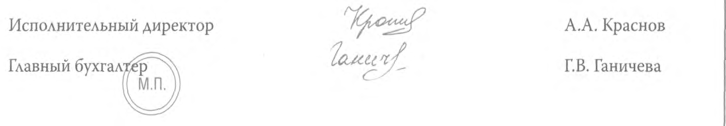"МЕ

НАТЕП" в ОПЕРУ ГУ ЦБ РФ по г. Москве -№ 30100820600000000341.

А.П. Славина 377-65-45

##### Критерии оценок

|  |  |
| --- | --- |
| **Оценка "5"** | 1. глубокое и полное знание и понимание материала 2. полный и правильный ответ на основе изученного материала |
| **Оценка "4"** | 1. незначительные ошибки и недочѐты при воспроизведении   изученного материала |
| **Оценка "3"** | 1. материал излагается несистематизированно, фрагментарно, не всегда последовательно; 2. ошибки и неточности в использовании научной терминологии, определения понятий недостаточно четкие |
| **Оценка "2"** | 1. не усвоено и не раскрыто основное содержание материала; 2. слабо сформированные и неполные знания 3. при ответе (на один вопрос) допускает более двух грубых ошибок |

#### САМОСТОЯТЕЛЬНАЯ РАБОТА ОБУЧАЮЩИХСЯ

Систематическая проработка конспектов занятий, учебной и специальной литературы Выполнение рефератов с использованием интернета.

##### Примерные темы рефератов и сообщений

1. Цели и задачи Государственной системы документационного обеспечения управления
2. Рациональная организация рабочих мести труда работников делопроизводства
3. Распорядительная документация
4. Справочно-информационная документация
5. Кадровая документация современного учреждения
6. Особенности хранения разного вида кадровой документации
7. Прием и обработка поступающих документов
8. Порядок прохождения создаваемых документов

##### Критерии оценки реферата:

1. Соблюдение формальных требований к реферату.
2. Грамотное и полное раскрытие темы.
3. Самостоятельность в работе над рефератом (использование готовых рефератов из сети Интернет запрещается).
4. Умение работать с учебной, профессиональной литературой.
5. Умение работать с периодической литературой, электронными образовательными ресурсами.
6. Умение обобщать, делать выводы.
7. Умение оформлять библиографический список к реферату в соответствии с требованиями ГОСТ Р 7.1.–2003 «Библиографическая запись. Библиографическое описание. Общие требования и правила составления».
8. Соблюдение требований к оформлению реферата.
9. Умение кратко изложить основные положения реферата при его защите.
10. Иллюстрация защиты реферата презентацией.

# Оценочные средства для промежуточной аттестации

Предметом оценки служат умения и знания, предусмотренные ФГОС **по дисциплине ОП. 03 ОСНОВЫ ДЕЛОПРОИЗВОДСТВА,** направленные на формирование общих и профессиональных компетенций.

# Вопросы к экзамену

### Возникновение и развитие отечественного делопроизводства.

### Каков порядок передачи дел в архив.

### Законодательное регулирование делопроизводства.

### Основные виды бланков применяемые в учреждениях.

### Нормативно-методическое регулирование делопроизводства

### Реквизиты, входящие в состав бланка для письма

### Основные реквизиты, используемые в документации предприятий.

### Каков порядок датирование документов и виды дат.

### Реквизиты, входящие в состав бланка для письма.

### В чем отличие общего бланка от бланка для письма

### Что входит в состав реквизита «справочные данные об организации

### Каков порядок оформления приложений к документу.

### Как оформляется согласование документа?

### Требования к тексту документа.

### Каковы составные части регистрационного номера документа и порядок его проставления

### Как оформляется в тексте ссылка на другой документ.

### Какая постоянная информация должна быть заложена в компьютер для составления документов.

### В чем особенность составления и оформления протоколов.

### Виды распорядительных документов и особенности их составления и оформления.

### В чем особенности составления и оформления акта.

### Основные правила организации документооборота

### Правила обработки исходящих документов

### Какие задачи выполняет регистрация документов

### Порядок передачи дел в архив.

### Этапы работы исполнителя с документом. Какие требования предъявляются к обработке исходящих документов .

### Требования предъявляемые к заголовку документов.

### Порядок оформления приложения к документу.

### Этапы подготовки документа .

### Составные части регистрационного номера документа и порядок его проставления.

### Особенность языка и стиля служебных документов

### Виды редакторской правки.

### Виды распорядительных документов особенности их составления и оформления .

### Особенности составления и оформления актов.

### Требования предъявляемые к составлению и оформлению докладных записок

### Функции службы делопроизводства .

### Требования предъявляемые к составлению и оформлению телефонограмм

### Какими нормативными документами регламентируется деятельность службы делопроизводства .

### Что понимается под объемом документооборота, почему он увеличивается.

### Какие документы понимаются под обобщенным названием «обращения граждан

### Какое место занимает контроль за исполнением документов в управленческой деятельности

### Порядок передачи дел в архив

### Правила обработки исходящих документов.

### Значение информационно-справочной работы в организации документационного обеспечения управленческой деятельности

### Отметки проставляемые на входящем документе, укажите порядок их оформления

### Порядок адресации документа

**Критерии оценки ответа студента на дифференцированном зачѐте**

|  |  |
| --- | --- |
| **Характеристика ответа** | **Оценка** |
| Дан полный, развернутый ответ на поставленный вопрос, показана совокупность осознанных знаний, доказательно раскрыты основные положения вопросов; в ответе прослеживается четкая структура, логическая последовательность, отражающая сущность раскрываемых понятий, теорий, явлений. Знание демонстрируется на фоне понимания его в системе данной науки и междисциплинарных связей. Ответ изложен литературным языком с использованием  современной профессиональной терминологии. Могут быть | **5** |

|  |  |
| --- | --- |
| допущены недочеты в определении понятий, исправленные  студентом самостоятельно в процессе ответа. |  |
| Дан полный, развернутый ответ на поставленный вопрос, показано умение выделить существенные и несущественные признаки, причинно-следственные связи. Ответ четко структурирован, логичен, изложен литературным языком с использованием современной профессиональной терминологии.  Могут быть допущены 2-3 неточности или незначительные ошибки, исправленные студентом с помощью преподавателя. | **4** |
| Дан недостаточно полный и недостаточно развернутый ответ. Логика и последовательность изложения имеют нарушения. Допущены ошибки в раскрытии понятий, употреблении терминов. Студент не способен самостоятельно выделить существенные и несущественные признаки и причинно- следственные связи. В ответе отсутствуют выводы. Умение раскрыть значение обобщенных знаний не показано. Речевое  оформление требует поправок, коррекции. | **3** |
| Ответ представляет собой разрозненные знания с существенными ошибками по вопросу. Присутствуют фрагментарность, нелогичность изложения. Студент не осознает связь обсуждаемого вопроса с другими объектами дисциплины. Отсутствуют выводы, конкретизация и доказательность изложения. Речь неграмотная, профессиональная терминология не используется. Дополнительные и уточняющие вопросы преподавателя не приводят к коррекции ответа студента.  или  Ответ на вопрос полностью отсутствует  или  Отказ от ответа | **2** |

###### Теоретические вопросы:

1. Оформление основных реквизитов документов.
2. Составление и оформление организационных и распорядительных документов. Составление и оформление информационно-справочных документов.
3. Составление и оформление документов по трудовым правоотношениям.
4. Составление и оформление документов по денежным и финансово-расчетным операциям.
5. Составление и оформление документов по коммерческой деятельности. Составление документов по транспортировке грузов и приемке товаров.
6. Регистрация входящей, исходящей и внутренней документации, ее формы. Составление и оформление номенклатуры дел. Формирование дел, подготовка их к архивному хранению.
7. Оформление основных реквизитов документов при компьютерном создании документов.

###### Практические задания:

##### Вариант 1

1. Основные понятие и определение предмета «ДОУ». «Делопроизводство», «бланк документа», «реквизит документа», «формуляр документа». Разделы ДОУ в деятельности фирмы.
2. Реквизиты и особенности оформления трудовых договоров. 3.Составьте докладную записку о результатах инвентаризации склада.

4. Ситуация: Согласно договора № 33 от 05.11.16 на поставку обогревательных приборов фирма «Меркурий» обязана была поставить фирме «Селена» в 1 квартале 2017 г. товар на общую сумму 500 млн. руб. Фактически в 1 квартале 2017 г. фирме «Селена» было поставлено товара на сумму 300 млн. руб. На основании п. 9.1. договора поставки за просрочку поставки товара Поставщик в 30-дневный срок обязан выплатить штраф в размере 20% от стоимости не поставленного товара.

Задание: В роли юрисконсульта ЗАО «Селена» подготовьте проект претензионного письма в адрес Поставщика.

##### Вариант 2

1. Что такое документ? Классификация документов по различным признакам. 2.Оргганизационные документы.

3.Составьте проект приказа по Электровакуумному заводу об установлении единого режима работы центральных складов. В констатирующих части отметьте, что отпуск цехам материалов со складов предприятия в течение рабочего дня нарушает нормальную работу складского аппарата. В распорядительной части укажите конкретные часы отпуска материалов со складов, назовите конкретных должностных лиц, которые отвечают за перевод складов на более рациональный режим работ. Остальные пункты и реквизиты укажите самостоятельно.

4. Ситуация: По вине бухгалтерии сотрудникам ЗАО «Селена» в текущем месяце была задержана выплата заработной платы. Главный бухгалтер информирует директора ЗАО о том, что задержка наличности была связана с опозданием на счет ЗАО денежных средств от предприятий-партнеров.

Задание: В роли бухгалтера составьте служебную записку. Вид служебной записки выберите, исходя из предложенной ситуации, самостоятельно.

##### Вариант 3

1. Реквизиты документа. Требования к оформлению обязательных и дополнительных реквизитов документов.
2. Акт. Его виды. Оформление и реквизиты.
3. Оформление приказ о предоставлении административного отпуска работнику предприятия. Недостающие данные укажите самостоятельно.
4. Ситуация: 01.01.17 должно состояться собрание ЗАО «Селена». ОАО «Меркурий» направляет своего представителя для участия в собрании.

Задание: Составьте телеграмму о прибытии представителя фирмы «Меркурий», включив просьбу о бронировании в одной из гостиниц горда 1-местного номера «люкс» на имя представителя на период с 09.01.20 по 11.01.21

##### Вариант 4

1. Организация документооборота.
2. Документация по личному составу.
3. Оформите срочную телеграмму на имя главного экономиста ЗАО «Рекорд» Ветровой И.О., в которой ее приглашают на основание в министерство.
4. Ситуация: Директор ЗАО «Селена» принял решение о приеме на работу опытного менеджера с солидным стажем работы по специальности на должность «менеджера по рекламе».

Задание: В роли специалиста кадровой службы. Подготовьте проект соответствующего документа.

##### Вариант 5

1. Особенности этапов обработки входящих документов.
2. Протоколы виды. Оформление и реквизиты.
3. Составьте письмо-приглашение организационного комитета «Экспоцентр» с предложением посетить международную специализированную выставку « Экономия материальных и топливно-сырьевых ресурсов в строительстве и промышленности». Выставка проходит павильоне выставочного комплекса на Красной Пресне.
4. Ситуация: Производственная необходимость требует продолжение работы ЗАО

«Селена» в выходные дни с учетом денежной переработки или предоставления других дней отдыха.

Задание: В роли секретаря – референта директора ЗАО подготовьте проект соответствующего документа.

##### Вариант 6

1. Особенности этапов обработки исходящих документов.
2. Должностная инструкция. Реквизиты.
3. Составьте проекты приказа руководителя о переводе Вас на вышестоящую должность.
4. Ситуация: В ЗАО «Селена» состоялось заседание правления. Повестка дня была посвящена расширению отдела маркетинга фирмы. В связи с этим возникла необходимость внести изменения в штатное расписание сотрудников фирмы, а также разобрать новые должностные инструкции на введение в отдел маркетинга должности менеджера по рекламе и рекламного агента.

Задание: В роли секретаря заседания составьте проект протокола.

##### Вариант 7

1. Особенности этапов обработки внутренних документов.
2. Договорно-правовая документация.
3. Оформите приказ о приеме вас на работу.
4. Ситуация: В ЗАО «Селена» проведена проверка работы отдела маркетинга по оказанию платных услуг. Комиссия в составе заместителя директора, гл. бухгалтера и начальника отдела маркетинга в ходе проверки обнаружила нарушения в оформлении данной документации будут представлены санкции.

Задание: Подготовьте проект соответствующего данной ситуации документа. Вид документа определите самостоятельно.

##### Вариант 8

1. Общие правила регистрации документов. Регистрационные формы.
2. Разработка и порядок ввода в действие номенклатуры дел. Оформление номенклатуры дел.
3. Оформите акт списания имущества.
4. Ситуация: На основании исследования отделом маркетинга конъюнктуры рынка сбыта продукции ЗАО «Селена» представила возможность заключить ряд выгодных контрактов. Начальник отдела маркетинга решил поощрить ведущих сотрудников премиальными выплатами к ближайшей зарплате.

Задание: В роли начальника отдела маркетинга подготовьте проект соответствующего данной ситуации документа. Вид документа определите самостоятельно

##### Вариант 9

1. Контроль исполнения документов. Сроки исполнения документов.
2. Классификация реквизитов и особенности оформления служебных записок. 3.Составьте письмо отказ производственного управления пассажирских перевозок

Нижегородскому транспортному предприятию по вопросу обеспечения запасными частями парка автобусов. Укажите причину отказа.

4. Ситуация: Директор ЗАО «Селена» принял решение о приеме нового сотрудника в отдел маркетинга на должность «рекламного агента». Между ЗАО и специалистом заключен трудовой договор.

Задание: В роли сотрудника кадровой службы подготовьте проект документа соответствующего ситуации.

##### Вариант 10

1. Подготовка и передача дел в архив.
2. Классификация, реквизиты и особенности оформления приказов по основной деятельности.
3. Оформите справку о заработной плате с места работы с указанием средней заработной платы в месяц.
4. Ситуация: ЗАО «Селена» получает от ОАО «Меркурий» рекламную брошюру, представляющую обогревательные приборы, которые могли бы найти применение в тепличном хозяйстве. На совещании по использованию этих приборов выяснилось, что для принятия окончательного решения необходимы более полные данные по всем товарам данной группы, также прейскурант цен с указанием условий поставки.

Задание: Составьте проект служебного письма в секретариат ОАО «Меркурий» с запросом более подробной информации о данном товаре.

#### ТЕСТОВЫЕ ЗАДАНИЯ

##### ГОСТ Р 7.0.97-2016 устанавливает состав реквизитов в количестве:

* 1. 31 реквизит
  2. 30 реквизитов
  3. 29 реквизитов
  4. 32 реквизита

##### Какие виды документов различают по месту составления

1. Внутренние и внешние
2. Индивидуальные, типовые и трафаретные
3. Оригиналы, копии и подлинники
4. Организационные, распорядительные и справочно-информационные

##### Запись сведений о документе с последующим проставлением индекса и даты – это

**…**

1. Систематизация
2. Регистрация
3. Архивирование
4. Каталогизация

##### Нормативный акт, издаваемый директором предприятия или учреждения – это …

1. Приказ
2. Положение
3. Распоряжение
4. Решение

##### Как ведется нумерация приказов по основной деятельности?

1. По порядку с момента организации предприятия, организации или фирмы
2. Подряд в пределах месяца
3. Подряд в пределах финансового года
4. Подряд в пределах финансового года, но отдельно от приказов по личному составу

##### Во время производственного совещания у директора секретарь записывал выступления и принятые решения. Какой документ следует оформить по итогам совещания?

1. Протокол
2. Решение
3. Распоряжение
4. По усмотрению директора

##### Комиссия по расследованию пожара, произошедшего на складе фирмы «Рога и копыта», установила ряд фактов, которые послужили причиной пожара. Какой документ должна составить комиссия?

1. Справку
2. Акт
3. Докладную записку
4. Инструкцию о противопожарной безопасности

##### В каком документе Вы, как руководитель структурного подразделения обоснуете свои предложения для руководства фирмы по расширению штата Вашего отдела?

1. В акте
2. В справке
3. В объяснительной записке
4. В докладной записке

##### Различают три потока документации на предприятии:

* 1. Входящие, исходящие и внутренние
  2. Централизованный, децентрализованный и смешанный
  3. Организационные, справочно-информационные и распорядительные
  4. Организационные, финансовые и снабженческие

##### Номенклатура дел – это …

1. Перечень дел для передачи в архив
2. Список дел, имеющихся на предприятии
3. Список особо важных документов
4. Перечень заголовков дел и сроков их хранения

##### Документы по личному составу относятся к группе …

1. Справочно-информационных документов
2. Организационно-правовых документов
3. Распорядительных документов
4. Финансово-расчетных документов

##### Акты, письма, факсы, докладные записки относятся к группе …

1. Справочно-информационных документов
2. Организационно-правовых документов
3. Распорядительных документов
4. Внешним документам

##### Какие варианты расположения реквизитов установлены ГОСТом Р 7.0.97-2016?

1. Левое, правое и центрированное
2. Угловое и продольное
3. В стандарте не оговорено
4. Центрированное

##### В чем особенности оформления зарубежной корреспонденции

1. Реквизиты дублируются на иностранном языке
2. Реквизиты пишутся на английском языке
3. Адрес пишется по-русски, но по правилам страны-получателя
4. Нет особенностей

##### Какие реквизиты придают документу юридическую силу?

1. Печать
2. Гриф утверждения
3. Подпись, дата и печать
4. Подпись, дата, печать, гриф утверждения, регистрационный номер

##### В каких документах нет реквизита «Наименование вида документа»

1. Во внутренних документах
2. В приказах
3. В письмах
4. Во внешних документах

##### В каком случае используют реквизит «Виза согласования»

1. При внутреннем согласовании документа
2. При согласовании документа с внешней организацией
3. Для финансовых и особо важных документов
4. Во всех случаях

##### Правовой акт, определяющий порядок образования, права, обязанности, организацию работы учреждения на длительный период – это …

1. Приказ
2. Положение
3. Устав
4. Должностная инструкция

##### Письмо, имеющее финансовые и юридические последствия, должно быть …

1. Заверено печатью
2. Подписано директором, главным бухгалтером, заверено печатью
3. Подписано директором и главным бухгалтером
4. Согласовано с юристом

##### При регистрации какого документа дату указывают не в день его подписания ?

1. Приказ
2. Протокол
3. Распоряжение
4. Письмо

##### В каком случае правильно оформлен реквизит «Адресат»

1. Директору школы № 6 Акиншиной Светлане Джалоловне
2. Директору школы № 6 Акиншиной С.Д.

352900, Краснодарский край, г. Армавир, ул. Кирова, д. 9

1. Директору школы № 29 Г-же Акиншиной С.Д.
2. Директору Армавирской школы № 6 С.Д. Акиншиной

##### В каком случае правильно оформлен реквизит «Отметка о наличии приложения», если в тексте сопроводительного письма не упоминалось о приложении

1. Приложение: Справка о согласовании проекта на 4л. в 1 экз.
2. Приложение: Справка о согласовании проекта в 1 экз. на 4л.
3. Приложение: на 6 л. в 1экз.
4. Приложение: в 1 экз. на 6 л.

##### В каком случае правильно оформлен реквизит «Подпись» на бланке документа?

1. Директор школы № 25 А.А. Петрова
2. Директор Петрова А.А.
3. Директор А.А.Петрова
4. Директор школы Петрова А.А.

##### План работы кафедры на учебный год был утвержден на Ученом совете. В каком случае правильно оформлен реквизит «Гриф утверждения документа» ?

1. УТВЕРЖДАЮ

Решение Ученого совета института от 20.09.2017 № 10

1. УТВЕРЖДЕН

решением Ученого совета института от 20.09.2017 № 10

1. «УТВЕРЖДЕН»

решение Ученого совета института от 20.09.2017 № 10

1. УТВЕРЖДЕН

решением Ученого совета института

№ 10 от 20.09.2017

##### Какие способы оформления даты существуют ?

1. Цифровой и буквенно-цифровой
2. 01.01.2017
3. 01.01.2017г.
4. 1 января 2017г.

##### Указания по исполнению документа содержатся в реквизите …

1. Текст документа
2. Гриф утверждения
3. Отметка об исполнителе
4. Резолюция

##### Реквизит «Виза согласования документа» может располагаться …

1. На оборотной стороне последнего листа документа
2. На копии документа
3. На подлиннике документа
4. На лицевой после реквизита «Подпись» или оборотной стороне листа

##### Какие размеры бумаги используются для оформления управленческих документов?

1. Только формата А4
2. Форматы А3, А4, А5, А6
3. Формат А3, А4
4. Бумага любых форматов, имеющихся в продаже

##### В документах, оформленных на двух или более листах, номера проставляются …

1. Со второй страницы в верхнем правом углу
2. Со второй страницы посередине верхнего поля листа арабскими цифрами
3. Со второй страницы посредине нижнего поля листа
4. Последовательно на каждой странице в правом нижнем углу арабскими цифрами

##### В каком случае правильно оформлен реквизит «Отметка об исполнителе»?

1. А.И. Сидорова 33-33-33
2. Сидорова А.И 33-33-33
3. Сидорова Анна Ивановна 33-33-33
4. Не знаю

###### ПАКЕТ ЭКЗАМЕНАТОРА

##### Условия

*Группа*

##### Количество вариантов задания для экзаменующегося *–* 10

##### Критерии оценки

|  |  |
| --- | --- |
| **Оценка** | **Показатели оценки** |
| Отлично | 91-100% правильных ответов |
| Хорошо | 81-90% правильных ответов |
| Удовлетворительно | 61-80% правильных ответов |
| Неудовлетворительно | 60% менее правильных ответов |